ACTA APROBADA
SESIÓN ORDINARIA No. 2942

FECHA: Miércoles 14 de octubre de 2015
HORA: 7:30 a.m.
LUGAR: SALA DEL CONSEJO INSTITUCIONAL

PRESENTES
Dr. Julio Calvo Alvarado Presidente y Rector
Dr. Tomás Guzmán Hernández Representante Docente Sede Regional y Centro Académico
MSc. Jorge Chaves Arce Profesor del ITCR
Máster María Estrada Sánchez Profesora del ITCR
Máster Jorge Carmona Chaves Funcionario Administrativo del ITCR
Ing. Alexander Valerín Castro Funcionario Administrativo del ITCR
Ing. Carlos Roberto Acuña Esquivel Representante de los Egresados
Sr. Alonso Brenes Ramírez Estudiante del ITCR
Sr. Mauricio Montero Pérez Estudiante del ITCR
Srta. Rebeca Madriz Romero Estudiante del ITCR

AUSENTES
Lic. William Buckley Buckley Profesor del ITCR
MAE. Bernal Martínez Gutiérrez Profesor del ITCR
Licda. Bertalía Sánchez Salas Directora Ejecutiva de la Secretaría
del Consejo Institucional

FUNCIONARIOS
Lic. Isidro Álvarez Salazar Auditor Interno
ÍNDICE
PÁGINA
ASUNTOS DE TRÁMITE
ARTÍCULO 1. Aprobación de Agenda | 2
ARTÍCULO 2. Aprobación de las Actas Nos. 2940 y 2941 | 3
ARTÍCULO 3. Informe de Correspondencia (documento anexo) | 3
ARTÍCULO 4. Informe de Rectoría | 14
ARTÍCULO 5. Propuestas de Comisiones | 14
ARTÍCULO 6. Propuestas de miembros del Consejo Institucional | 14
ARTÍCULO 7. Nombramiento de un integrante titular del Sector Docente en el Tribunal Institucional Electoral, para concluir el periodo de la Sra. Trilce Altamirano Marroquín, quien se acogió a la jubilación (A cargo de la Presidencia) | 14
ASUNTOS DE FONDO
ARTÍCULO 8. Solicitud de autorización al Dr. Julio C. Calvo Alvarado, Rector y pago de viáticos, transporte interno, seguro médico y gastos de representación, quien visitará Universidades en Alemania; suscribir Convenio en calidad de Presidente del CONARE en Francia y visitará universidades en Holanda, del 31 de octubre al 14 de noviembre del 2015 (A cargo de la Presidencia) | 16
ARTÍCULO 9. Participación activa de la Federación de Profesionales Egresados del Tecnológico –FEPETEC- en los actos de graduación (A cargo de la Comisión de Asuntos Académicos y Estudiantiles) | 17
ARTÍCULO 10. Autorizar a la FUNDATEC para que tome del Fondo de Apoyo a la Vinculación, el importe que se destinó para la reparación de las bombas de aguas residuales y potables, del edificio de Zapote-CETT (A cargo de la Comisión de Asuntos Académicos) | 19
ASUNTOS VARIOS
ARTÍCULO 11. Felicitación por propuesta Comisión RETO | 22
ASUNTOS DE FORO
ARTÍCULO 12. Presentación de Informes Finales de la Auditoría Externa correspondientes al periodo 2014, realizados por el Despacho Carvajal & Colegiados (A cargo de la Comisión de Planificación y Administración) PERSONAS INVITADAS: Despacho Carvajal; MBA. Humberto Villalta, Vicerrector de Administración y MAE. Roy D Avanzo, Director Depto. Financiero Contable | 22
El señor Julio Calvo Alvarado, quien preside, inicia la sesión a las siete horas con cuarenta y siete minutos de la mañana, con la presencia del Dr. Tomás Guzmán Hernández, Ing. Jorge Chaves Arce, Ing. Alexander Valerín Castro, Ing. Carlos Roberto Acuña, Máster María Estrada Sánchez, Sr. Alonso Brenes Ramírez, Sr. Mauricio Montero, Srta. Rebeca Madriz y el señor Isidro Álvarez. El señor Julio Calvo justifica la ausencia Lic. William Buckley Buckley, quien se encuentra en la sesión del Tercer Congreso Nacional de Gestión Ética, y el MAE. Bernal Martínez Gutiérrez, por motivos académicos. Asimismo justifica la ausencia de la señora Bertalía Sánchez por encontrarse incapacitada.
CAPÍTULO DE AGENDA
ARTÍCULO 1. Aprobación de la Agenda
El señor Julio Calvo solicita retirar el punto 4. Revisión de Ejecución de acuerdos tomados por el Consejo Institucional al 30 de setiembre de 2015.
El señor Jorge Chaves informa que la señora Bertalía Sanchez solicitó que el Acta No. 2941 quede presentada y se vote en la próxima sesión.
El señor Julio Calvo somete a votación la agenda del día y se obtiene el siguiente resultado: 9 votos a favor, 0 en contra. Por lo tanto, la agenda se aprueba de la siguiente manera:
Asistencia
- Aprobación de Agenda
- Aprobación de las Actas 2940 y 2941
- Informe de Correspondencia (documento anexo)
- Informes de Rectoría
- Propuestas de Comisiones
- Propuestas de miembros del Consejo Institucional
- Nombramiento de un integrante titular del Sector Docente en el Tribunal Institucional Electoral, para concluir el periodo de la Sra. Trilce Altamirano Marroquí, quien se acogió a la jubilación (A cargo de la Presidencia)
ASUNTOS DE FONDO
- Solicitud de autorización al Dr. Julio C. Calvo Alvarado, Rector y pago de viáticos, transporte interno, seguro médico y gastos de representación, quien visitará Universidades en Alemania; suscribir Convenio en calidad de Presidente del CONARE en Francia y visitará universidades en Holanda, del 31 de octubre al 14 de noviembre del 2015 (A cargo de la Presidencia)
- Participación activa de la Federación de Profesionales Egresados del Tecnológico –FEPETEC- en los actos de graduación (A cargo de la Comisión de Asuntos Académicos y Estudiantiles)
- Autorizar a la FUNDATEC para que tome del Fondo de Apoyo a la Vinculación, el importe que se destinó para la reparación de las bombas de aguas residuales y potables, del edificio de Zapote-CETT (A cargo de la Comisión de Asuntos Académicos)
ASUNTOS DE FORO
- Presentación de Informes Finales de la Auditoría Externa correspondientes al periodo 2014, realizados por el Despacho Carvajal & Colegiados (A cargo de la Comisión de Planificación y Administración) PERSONAS INVITADAS: Despacho Carvajal; MBA. Humberto Villalta, Vicerrector de Administración y MAE. Roy D Avanzo, Director Depto. Financiero Contable
ASUNTOS VARIOS
- Varios
ARTÍCULO 2. Aprobación de las Actas Nos. 2940 y 2941
Acta No. 2940
Se somete a votación el Acta No. 2940 y se obtiene el siguiente resultado: 8 votos a favor, 1 abstención; y se incorporan las modificaciones externadas por los(as) miembros del Consejo Institucional.
Acta No. 2941
El señor Jorge Chaves indica que el Acta No. 2941 se deja presentada para su revisión y se someterá a votación la próxima sesión.
CAPITULO DE CORRESPONDENCIA
ARTÍCULO 3. Informe de Correspondencia (documento anexo)
NOTA: El señor Jorge Carmona se presenta a la Sesión a las 8:04 a.m.
El señor Jorge Chaves da a conocer la correspondencia recibida por la Secretaría del Consejo Institucional, la cual incluye:
Correspondencia remitida al Presidente del Consejo Institucional:
- DSC-387-2015 Memorando con fecha de recibido 05 de octubre de 2015, suscrito por el M.Sc. Edgardo Vargas, Director Sede Regional San Carlos, dirigido al Dr. Julio Calvo, Presidente del Consejo Institucional, con copia al MSc. Alexander Valerín, Coordinador de la Comisión de Planificación y al Dr. Tomás Guzmán, Integrantes de la Comisión de Planificación, en el cual solicita la debida aprobación para el traslado de plazas para distribución en diferentes Unidades. (SCI-2494-10-2015)
Se toma nota.
- Oficio sin referencia, con fecha de recibido 05 de octubre de 2015, suscrito por la MSc. Tannia Araya Solano, Profesora de la Escuela de Ingeniería en Seguridad Laboral e Higiene Ambiental, dirigido al Dr. Julio Calvo, Presidente del Consejo Institucional, en el cual comunica su interés en postularse como Miembro Titular del Tribunal Institucional Electoral. (SCI-2527-10-2015)
Se toma nota. Punto de Agenda correspondiente.
- FUNDATEC-473-2015 Memorando con fecha de recibido 06 de octubre de 2015, suscrito por la MAE. Damaris Cordero, Delegada Ejecutiva, FUNDATEC, dirigido al Dr. Julio Calvo, Presidente del Consejo Institucional, en el cual adjunta copia del Acta de Donación de Equipo al ITCR No 09-2015, con los equipos adquiridos por las escuelas, a través de las actividades de vinculación que realizan con la coadyuvancia de FUNDATEC. (SCI-2500-10-2015)
Se toma nota. Se traslada a la Comisión de Asuntos Académicos y Estudiantiles.
- AUDI-AD-015-2015 Memorando con fecha de recibido 09 de octubre de 2015, suscrito por el Lic. Isidro Álvarez Salazar Auditor Interno, dirigido al Dr. Julio Calvo, Presidente del Consejo Institucional, en el cual adjunta Informe de advertencia sobre atención acuerdo del Consejo Institucional Sesión No. 2825 y responsabilidades de los Directores de los Centros y la representación estudiantil. Amplía que dicho informe es complemento de los informes de advertencia y asesoría, tramitados mediante oficios AUDI-AD-013-2015, y AUDI-AS-008-2015, dirigidos, en forma conjunta, a la Dirección del Centro Académico de Limón y a la Vicerrectoría de Administración del ITCR. Se advierte al Consejo Institucional sobre la importancia de revisar la ubicación en la estructura programática del Proyecto de Presupuesto Ordinario 2016, del Centro Académico de Limón, en razón de que su funcionamiento bajo el programa 2 Vicerrectoría de Docencia, no guarda uniformidad con lo dispuesto para el Centro Académico de San José y contraviene lo establecido en el artículo 73 del Estatuto Orgánico del ITCR. (SCI-2519-10-2015)
Se toma nota. Se traslada a la Comisión de Planificación y Administración y a la Comisión de Asuntos Académicos y Estudiantiles.
- ET-361-2015 Memorando con fecha de recibido 09 de setiembre de 2015, suscrito por el Dr. Dagoberto Arias, Director de la Editorial Tecnológica, dirigido al Dr. Julio Calvo, Presidente del Consejo Institucional, en el cual le comunica que la Comisión Ad-hoc para la designación de un representante en la Vicerrectoría de Administración en el Consejo Editorial, en sesión celebrada el 02 de octubre del 2015, acordó: “Seleccionar a la señora Kattia Calderón Mora, como representante de la Vicerrectoría de Administración, para el período comprendido entre el 02 de octubre del 2015 y el 15 de noviembre del 2016”. (SCI-2527-10-2015)
Se toma nota.
Correspondencia remitida al Consejo Institucional
- Oficio sin referencia, con fecha de recibido 05 de octubre de 2015, suscrito por el Ing. Marco Vinicio Alvarado Peña, Profesor Adjunto de la Escuela de Ing. Producción Industrial, dirigido a la Licda. Bertalía Sánchez, Directora Ejecutiva, Secretaría del Consejo Institucional, en el cual comunica su deseo de participar en la elección del puesto vacante de miembro Titular del sector docente en el Tribunal Institucional Electoral. (SCI-2495-10-2015)
Se toma nota. Punto de Agenda correspondiente.
- FO-664-2015, Memorando con fecha de recibido 05 de octubre de 2015, suscrito por la Ing. Marcela Arguedas, Profesora de la Escuela de Ingeniería Forestal, dirigido a la Licda. Bertalía Sánchez, Directora Ejecutiva, Secretaría del Consejo Institucional, en el cual somete a consideración su nombre para ocupar la vacante como miembro Titular del sector docente en el Tribunal Institucional Electoral. Da fe que cumple con lo estipulado en los artículos 3 y 5 del Reglamento del TIE. (SCI-2492-10-2015)
Se toma nota. Punto de Agenda correspondiente.
- ViDa-684-2015 Memorando con fecha de recibido 06 de octubre de 2015, suscrito por el Ing. Luis Paulino Méndez, Vicerrector de Docencia, dirigido a la Licda. Bertalía Sánchez, Directora Ejecutiva, Secretaría del Consejo Institucional, con copia al Consejo Institucional, en el cual en atención al oficio SCI-619-2015, sobre el Manual de Diseño de Planes de Estudio y Actualizaciones Curriculares, le informo lo siguiente: 1) Este manual es una herramienta muy útil en el Diseño de Planes de Estudio y sus posteriores modificaciones. Es una guía dinámica que se actualiza en función de los cambios en esa materia que apruebe el CONARE. 2) Las propuestas de actualización las plantea el CEDA y el Consejo de Docencia las aprueba, cuando se trate de cambios sustantivos y 3) La versión actual del manual está en uso y de momento no requiere modificación. (SCI-2501-10-2015)
Se toma nota. Se traslada a la Comisión Revisión Normativa Institucional.
- Oficio sin referencia, con fecha de recibido 05 de octubre de 2015, suscrito por el Ing. Juan Meneses R, Ejecutivo Institucional del Colegio Científico, dirigido al Lic. William Buckley, Representante Docente del Consejo Institucional, con copia al Consejo Institucional, en el cual en atención a solicitud de la Comisión de Revisión de Normativa, le brinda información relacionada con el programa de reconocimiento de cursos por parte del ITCR a los estudiantes graduados del Sistema Nacional de Colegios Científicos de Costa Rica. (SCI-2510-10-2015)
Se toma nota. Se traslada a la Comisión Revisión Normativa Institucional.
- VIESA-1577-2015 Memorando con fecha de recibido 08 de octubre de 2015, suscrito por la Dra. Claudia Madrizova, Vicerrectora Vida Estudiantil y Servicios Académicos, dirigido a la Licda. Bertalía Sánchez, Directora Ejecutiva, Secretaría del Consejo Institucional, con copia al Consejo Institucional, en el cual en atención al oficio SCI-615-2015, le informa que esa Vicerrectoría junto con el Departamento de Admisión y Registro, Área de Graduaciones, está en el proceso de revisión y modificación del Reglamento de Graduaciones en forma integral y se espera que para finales de noviembre se cuente con las propuestas. (SCI-2518-10-2015)
Se toma nota. Se traslada a la Comisión Revisión Normativa Institucional.
- ViDa-697-2015 Memorando con fecha de recibido 09 de octubre de 2015, suscrito por el Ing. Luis Paulino Méndez, Vicerrector de Docencia, dirigido a la Licda. Bertalía Sánchez, Directora Ejecutiva, Secretaría del Consejo Institucional, con copia al Consejo Institucional, en el cual le solicita proceder con la convocatoria para iniciar el proceso de nombramiento de un académico para que integre el Comité Institucional para el Reconocimiento y equiparación de Títulos y Grados (CIRE), debido a que la MEd. Olga Lidia Solano Córdoba, Profesora de la Escuela de Ciencias del Lenguaje se le vence el nombramiento el 19 de diciembre del 2015, según acuerdo del Consejo Institucional, sesión no. 2643, Artículo 10, del 10 de diciembre del 2009. (SCI-2529-10-2015)
Se toma nota.
- VIE-629-2015 Memorando con fecha de recibido 06 de octubre de 2015, suscrito por la Dra. Paola Vega, Vicerrectora de Investigación y Extensión, dirigido al Ing. Carlos Roberto Acuña Esquivel, Representante Egresados, en el cual le adjunta el CD “Cartera de Proyectos de Investigación y Extensión 2015”. (SCI-2497-10-2015)
Se toma nota.
- FEITEC-365-2015 Memorando con fecha de recibido 09 de octubre de 2015, suscrito por la Srita. Rebeca Madriz, Presidenta de la FEITEC, dirigido a la Licda. Bertalía Sánchez, Directora Ejecutiva, Secretaría del Consejo Institucional, con copia al Consejo Institucional, en el cual informa que debido a las observaciones recibidas por parte de algunos departamentos, directores y estudiantes, sobre la situación de la representación estudiantil, y hasta que no reciban una respuesta formal de la Comisión de Estatuto Orgánico del CI, se debe mantener la nómina de representación tal y como se encuentra y que ha sido notificada a cada una de sus dependencias. (SCI-2521-10-2015)
Se toma nota. Se traslada a la Comisión de Estatuto Orgánico.
- R-989-2015 Memorando con fecha de recibido 13 de octubre de 2015, suscrito por el Dr. Julio Calvo, Rector, dirigido a la Licda. Bertalía Sánchez, Directora Ejecutiva, Secretaría del Consejo Institucional, en el cual solicita se sirva someter a consideración y aprobación por parte de las personas miembros del Consejo Institucional, su visita a Alemania, Francia y Holanda, del 31 de octubre al 14 de noviembre del presente año. Para lo cual solicita pago de viáticos al exterior y tiquetes aéreos, no cubiertos por el DAAD y CONARE. Agrega que el Servicio Alemán de Intercambio Académico (DAAD) le extendió una invitación para una estancia informativa, la cual servirá para establecer o profundizar contactos institucionales o científicos entre Costa Rica y Alemania. El DAAD cubrirá el tiquete aéreo de ida y vuelta a Alemania, así como los viáticos del 1 al 7 de noviembre. El 7 y 8 de noviembre. Finalmente comunica que el MAE. Humberto Villalta S, Vicerrector de Administración, asumirá la Rectoría en forma interina del 31 de octubre al 14 de noviembre del 2015. (SCI-2530-10-2015)
Se toma nota. Punto de Agenda correspondiente
Correspondencia remitida con copia Consejo Institucional
- R-993-2015 Memorando con fecha de recibido 09 de octubre de 2015, suscrito por el Dr. Julio Calvo, Rector, dirigido al Lic. Manuel Corrales Umaña, Gerente Área de Servicios Sociales de la Contraloría General de la República, con copia al Consejo Institucional, en el cual en atención al oficio No. 14211 de esa Contraloría, relacionado con la aprobación del Presupuesto Extraordinario 1-2015 del Instituto Tecnológico de Costa Rica, se presenta la nueva composición del Superávit Libre y Específico de la Institución, luego de aplicar los cambios que genera el citado documento. Complementado el cuadro expuesto, se debe indicar que a nivel del Presupuesto Ordinario 2015, se incluyó una proyección de Superávit por un monto de ¢15,661,858.76 miles. Dicho monto luego de realizar la Liquidación correspondiente, se determinó que estaba sobreestimado en ¢1,852,471.41 miles, dado que el resultado final fue de ¢13,809,441.35 miles. Consecuentemente, el Presupuesto Extraordinario 1-2015, ajusta el Superávit institucional al resultado obtenido en la Liquidación Presupuestaria 2014, lo cual produce un aumento en el Superávit Libre de ¢2,168,727.15 miles y una disminución del superávit Especifico de ¢4,021,144.56 miles, para un efecto neto de menos ¢1,852,417.41 miles, según plantea el cuadro anterior. (SCI-2529-10-2015)
Se toma nota. Se traslada a la Comisión de Planificación y Administración.
- SCI-623-2015 Memorando con fecha de recibido 06 de octubre de 2015, suscrito por la Licda. Bertalía Sánchez Salas, Directora Ejecutiva, Secretaría del Consejo Institucional, dirigido al Ing. Rolando Fournier Zepeda, Profesor Honorario, Escuela de Construcción, con copia al Consejo Institucional, en el cual le comunica que el Consejo Institucional en Sesión Ordinaria No. 2933, Artículo 8, del 26 de agosto de 2015, le otorgó la categoría de Profesor Honorario del Instituto Tecnológico de Costa Rica, en su condición de profesor jubilado de la Escuela de Ingeniería en Construcción, a partir de 1 de noviembre de 2015; por lo que de forma atenta se le cursa invitación para que se haga presente en la sesión ordinaria del Consejo Institucional, por celebrarse el 21 de octubre del presente año, a las 8:30 am., en la cual se le hará entrega de un reconocimiento y se compartirá un desayuno con las personas invitadas. (SCI-2506-10-2015)
Se toma nota.
- SCI-624-2015 Memorando con fecha de recibido 06 de octubre de 2015, suscrito por el Dr. Julio Calvo, Presidente del Consejo Institucional, dirigido al Ing. Arnoldo Gadea, Presidente del Directorio AIR, con copia al Consejo Institucional, en el cual le comunica que el señor Tomás Guzmán, Representante de Sedes y Centros Académicos ante el Consejo Institucional, mediante oficio DCND-264-2015, informa que durante los días del 5 al 9 de octubre 2015, estará participando en el VIII Congreso de la Red Latinoamericana de Ciencias Ambientales, a celebrarse en Pucón, Chile, por lo que solicita justificar las ausencias, entre las cuales se encuentra la Sesión Ordinaria del AIR, No. 88-2015, convocada para el 07 de octubre del presente año. Por lo cual informa que el Dr. Tomás Guzmán, está justificado durante el período citado. (SCI-2507-10-2015)
Se toma nota.
- SCI-625-2015 Memorando con fecha de recibido 06 de octubre de 2015, suscrito por la Licda. Bertalía Sánchez Salas, Directora Ejecutiva, Secretaría del Consejo Institucional, dirigido al Dr. Julio Calvo, Rector, con copia al Consejo Institucional, en el cual indica que en la Sesión Ordinaria No. 2940, realizada el 30 de setiembre del 2015, en el Capítulo de Varios, el señor Tomás Guzmán, Representante Sedes y Centros, ante el Consejo Institucional, se refirió al oficio R-911-2015 mediante el cual se da respuesta al Vario presentado en la Sesión Ordinaria No. 2933 relacionado con los tiempos otorgados a becados dentro y fuera del país; desea aclarar que él se refería a los tiempos concedidos para el estudio. Aclara que los estudiantes de postgrado en el extranjero tienen asignado tiempo completo, no así los que estudian en el país, lo cual los limita en el desarrollo de los Programas de Doctorado. (SCI-2508-10-2015)
Se toma nota. Vario Dr. Tomás Guzmán.
- SCI-626-2015 Memorando con fecha de recibido 06 de octubre de 2015, suscrito por la Licda. Bertalía Sánchez Salas, Directora Ejecutiva, Secretaría del Consejo Institucional, dirigido al Dr. Julio Calvo, Rector, con copia al Consejo Institucional, en el cual indica que en la Sesión Ordinaria No. 2940, realizada el 30 de setiembre del 2015, en el Capítulo de Varios, el señor Mauricio Montero, Representante Estudiantil, ante el Consejo Institucional, comentó que hace varios años se aprobó en el seno del Consejo Institucional el fortalecimiento de la investigación, aumentando el presupuesto de la VIE a un 3% del FEES Institucional, es por ello, que como miembro activo del Consejo Institucional y representante de los estudiantes, desea conocer cómo se ha usado estos fondos adicionales para el fortalecimiento de la actividad. Con esos insumos se pretende dar transparencia y conocimiento a los miembros del Consejo Institucional y Comunidad Institucional, sobre cómo se ha desarrollado y mejorado la actividad a raíz de su fortalecimiento financiero. Por lo tanto, solicita que una vez que se cuente con la información planteada, se sirva informarlo al Consejo Institucional con el fin que se coordine un foro en el pleno con los vicerrectores involucrados en el tema. (SCI-2509-10-2015)
Se toma nota.
- SCI-635-2015, Memorando con fecha de recibido 09 de 0ctubre de 2015, suscrito por la Licda. Bertalía Sánchez Salas, Directora Ejecutiva, Secretaría del Consejo Institucional, dirigido al Ing. Alexander Valerín, Coordinador de la Comisión de Planificación y Administración, con copia al Consejo Institucional, en el cual traslada la correspondencia de la Sesión No. 2941, Artículo 3, incisos 2, 4, 5 y 9, del 08 de octubre del 2015. (SCI-2523-10-2015)
Se toma nota.
- SCI-636-2015, Memorando con fecha de recibido 09 de 0ctubre de 2015, suscrito por la Licda. Bertalía Sánchez Salas, Directora Ejecutiva, Secretaría del Consejo Institucional, dirigido al Ing. Jorge Chaves, Coordinador de la Comisión de Asuntos Académicos y Estudiantiles, con copia al Consejo Institucional, en el cual traslada la correspondencia de la Sesión No. 2941, Artículo 3, incisos 6, 10, 23 y 29, del 08 de octubre del 2015. (SCI-2524-10-2015)
Se toma nota.
- SCI-637-2015, Memorando con fecha de recibido 09 de 0ctubre de 2015, suscrito por la Licda. Bertalía Sánchez Salas, Directora Ejecutiva, Secretaría del Consejo Institucional, dirigido al Sr. Mauricio Montero, Representante Estudiantil, ante el Consejo Institucional, con copia al Consejo Institucional, en el cual traslada la correspondencia de la Sesión No. 2941, Artículo 3, inciso 8, del 08 de octubre del 2015. (SCI-2524-10-2015)
Se toma nota.
- SCI-638-2015, Memorando con fecha de recibido 09 de 0ctubre de 2015, suscrito por la Licda. Bertalía Sánchez Salas, Directora Ejecutiva, Secretaría del Consejo Institucional, dirigido a la Dra. Martha Calderón, Directora Escuela de Ciencias Sociales y al Lic. William Buckley, Representante Docente ante el Consejo Institucional, con copia al Consejo Institucional, en el cual se les solicita criterio sobre el Proyecto de “Ley de Acciones afirmativas a favor de las personas afrodescendientes”, Expediente No.19.628. (SCI-2525-10-2015)
Se toma nota.
Correspondencia remitida a Comisiones Permanentes
- VAD-492-2015 Memorando con fecha de recibido 07 de octubre de 2015, suscrito por el MBA. Humberto Villalta Solano, Vicerrector de Administración, dirigido al Ing. Alexander Valerin, Coordinador de la Comisión de Planificación y Administración, con copia al Consejo Institucional, en el cual adjunta para análisis de la Comisión de Planificación y Administración y posterior aprobación del Consejo Institucional, el Informe de Adjudicación y Expediente de la Licitación Pública No. 2015LN-000002-APITCR “Servicio de Mantenimiento Preventivo y Corrección General Sede San Carlos”, el cual cuenta con el visto bueno de la Asesoría Legal, según oficio 593-2015. (SCI-2513-10-2015)
Se toma nota.
- VAD-506-2015 Memorando con fecha de recibido 09 de octubre de 2015, suscrito por el MBA. Humberto Villalta Solano, Vicerrector de Administración, dirigido a la MAU. Tatiana Fernández, Directora de la Oficina de Planificación Institucional, con copia al Ing. Alexander Valerin, Coordinador de la Comisión de Planificación y Administración, en el cual se solicita modificar la descripción del puesto de la plaza CT0247 Profesional en Ingeniería y Arquitectura (Profesional en Producción Industrial) a Profesional en Administración, en el periodo comprendido del 16 de Octubre al 31 de Diciembre de 2015, con el fin de apoyar al Departamento de Recursos Humanos. (SCI-2528-10-2015)
Se toma nota.
- OEG-626-2015 Memorando con fecha de recibido 09 de octubre de 2015, suscrito por la M.Sc. Ana Rosa Ruiz., Coordinadora Oficina de Equidad de Género, dirigido al Lic. William Buckley, Miembro del Consejo Institucional, en el cual hace entrega de la propuesta para atender la No Discriminación en el TEC, misma que se les estará presentando en la reunión de la Comisión de Asuntos Académicos el viernes 9 de octubre, 2015. (SCI-2520-10-2015)
Se toma nota.
- OPI-632-2015 Memorando con fecha de recibido 07 de octubre de 2015, suscrito por la M.A.U. Tatiana Fernández Martín, Directora Oficina de Planificación Institucional, dirigido al Ing. Alexander Valerín, Coordinador de la Comisión de Planificación y Administración, con copia al Consejo Institucional, en el cual indica que el 10 de diciembre del 2013 se remite mediante oficio OPI-1314-2013 dirigido a su persona en calidad de Coordinador de la Comisión de Planificación, la propuesta de modificación integral de los Lineamientos Institucionales para la Gestión del Riesgo en el ITCR. La misma presenta cambios sustanciales, tales como la eliminación de la Comisión Institucional de Control Interno y la incorporación de los temas de planeamiento estratégico y control; sin embargo, es necesario realizar una actualización de dicha propuesta desde el punto de vista de forma y fondo. En forma para darle cuerpo de Reglamento, según acuerdo del Consejo Institucional y en fondo para incorporar el tema de autoevaluación del sistema de control interno. Por lo que solicita amablemente sea retirada dicha propuesta de la lista de pendientes de revisión por parte de la Comisión de Planificación y Administración. (SCI-2514-10-2015)
Se toma nota.
- OPI-634-2015 Memorando con fecha de recibido 07 de octubre de 2015, suscrito por la M.A.U. Tatiana Fernández Martín, Directora Oficina de Planificación Institucional, dirigido al Ing. Alexander Valerín, Coordinador de la Comisión de Planificación y Administración, en el cual en atención al oficio RH-1162-2015 y SCI-593-2015, se emite criterio favorable sobre la modificación de las plazas CT0167 y CT0255, las mismas fueron condicionadas por el Consejo Institucional en la Sesión Ordinaria N°2887, Artículo 12, del 01 de octubre del 2014. Agrega que es necesario que las plazas sean modificadas a Profesional en Bibliotecología, categoría 23, jornada 100%, según ampliación del estudio EP-04-2014. Contando con el aval del Departamento de Recursos Humanos, se emite criterio favorable sobre la modificación de las plazas CT0167 y CT0255. (SCI-2511-10-2015)
Se toma nota.
- OPI-635-2015 Memorando con fecha de recibido 06 de octubre de 2015, suscrito por la M.A.U. Tatiana Fernández Martín, Directora Oficina de Planificación Institucional, dirigido al MBA. Harold Blanco, Director del Departamento de Recursos Humanos, con copia al Ing. Alexander Valerín, Coordinador de la Comisión de Planificación y Administración, en el cual en atención al oficio RH-1165-2015, solicita información sobre el impacto presupuestario en la Relación de Puestos para el año 2015, respecto a la modificación de la plazas CT0252. (SCI-2498-10-2015)
Se toma nota.
- OPI-639-2015 Memorando con fecha de recibido 07 de octubre de 2015, suscrito por la M.A.U. Tatiana Fernández Martín, Directora Oficina de Planificación Institucional, dirigido al Ing. Alexander Valerín, Coordinador de la Comisión de Planificación y Administración, con copia al Consejo Institucional, en el cual se emite criterio favorable sobre la modificación que implicaría modificar el nombre del puesto de la plaza CT0252 de Oficial de Seguridad 1 a Oficial de Tránsito. Según el oficio RH-1212-2015, indica que no tendría ningún impacto presupuestario, ya que se mantiene la misma categoría salarial para el puesto con el que se presupuestó para el año 2015. (SCI-2512-10-2015)
Se toma nota.
- OPI-642-2015 Memorando con fecha de recibido 07 de octubre de 2015, suscrito por la M.A.U. Tatiana Fernández Martín, Directora Oficina de Planificación Institucional, dirigido al Ing. Alexander Valerín, Coordinador de la Comisión de Planificación y Administración, con copia al Dr. Julio Calvo, Presidente del Consejo Institucional, en el cual se tramita la solicitud de la ampliación de la plaza CT0248 a partir del 16 de octubre hasta que finalice el año. Se justifica que en los últimos cuatro años, se ha presentado un aumento en las Becas Mauricio Campos y Beca Préstamo, por lo que se ha generado un incremento en los procedimientos de registros, adicional a lo anterior las instalaciones del Departamento se han convertido en insuficientes para atender esta población, por lo que los procesos de entrega y formalización se han realizado fuera del Departamento. Es importante considerar que con el aumento en la población becada, también crece la cantidad de información que se debe ingresar a los Sistemas como cuentas Bancarias y datos de deudores y fiadores. Según el oficio RH-975-2015, se determinó que existe disponible para cubrir lo solicitado. Dado lo anterior, se emite criterio favorable sobre la ampliación de la plaza CT0248 a partir del 16 de octubre hasta que finalice el año. (SCI-2515-10-2015)
Se toma nota.
- OPI-710-2015 Memorando con fecha de recibido 08 de octubre de 2015, suscrito por la M.A.U. Tatiana Fernández Martín, Directora Oficina de Planificación Institucional, dirigido al Lic. Isidro Álvarez, Auditor Interno, con copia al Ing. Alexander Valerín, Coordinador de la Comisión de Planificación y Administración, en el cual en respuesta al oficio AUDI-AS-009-2015, le manifiesta que efectivamente, el Plan Anual Operativo ha sido vinculado con las Políticas Específicas 2016, recientemente aprobadas por el Consejo Institucional el 30 de setiembre en su Sesión Ordinaria No. 2940, Artículo 11, del 30 de setiembre de 2015, tal como consta en el oficio OPI-628-2015, el cual se encuentra adjunto. (SCI-2517-10-2015)
Se toma nota.
ADDENDUM DE CORRESPONDENCIA
- CNRV-2015-189 Memorando con fecha de recibido 13 de octubre de 2015, suscrito por la Mag. Vera Solís, Directora Ejecutiva de la Comisión Nacional Rescate de Valores, dirigido a los Coordinadores de las Comisiones Unidades de Ética y Valores en la cual les indica que conforme al calendario de Sesiones 2015, la sesión de trabajo del presente mes se llevará a cabo el próximo miércoles 14 de octubre a las 8:00 am por ser el día previo al Tercer Congreso Nacional de Ética. En esta actividad se les hará entrega de los materiales de dicho Congreso y podrán hacer el registro de las demás personas funcionarias inscritas. (SCI-2532-10-2015)
Se toma nota.
El señor Jorge Chaves da lectura al informe de correspondencia, la cual presenta observaciones; se toma nota en el Seguimiento de Acuerdos, cuando corresponde y se direcciona a las diferentes Comisiones, como sigue:
Punto 4 (AUDI-AD-015-2015) Memorando con fecha de recibido 09 de octubre de 2015, suscrito por el Lic. Isidro Álvarez Salazar Auditor Interno, dirigido al Dr. Julio Calvo, Presidente del Consejo Institucional, en el cual adjunta Informe de advertencia sobre atención acuerdo del Consejo Institucional Sesión 2825 y responsabilidades de los Directores de los Centros y la representación estudiantil. Amplía que dicho informe es complemento de los informes de advertencia y asesoría, tramitados mediante oficios AUDI-AD-013-2015, y AUDI-AS-008-2015, dirigidos, en forma conjunta, a la Dirección del Centro Académico de Limón y a la Vicerrectoría de Administración del ITCR. Se advierte al Consejo Institucional sobre la importancia de revisar la ubicación en la estructura programática del Proyecto de Presupuesto Ordinario 2016, del Centro Académico de Limón, en razón de que su funcionamiento bajo el programa 2 Vicerrectoría de Docencia, no guarda uniformidad con lo dispuesto para el Centro Académico de San José y contraviene lo establecido en el artículo 73 del Estatuto Orgánico del ITCR. (SCI-2519-10-2015)
Se toma nota en el Seguimiento de los acuerdos del CI. Se traslada a la Comisión de Asuntos Académicos y a la Comisión de Planificación y Administración.
El señor Isidro Álvarez amplía que el informe tiene tres recomendaciones para el Consejo Institucional, por lo que no sabe si se puede corregir para el presupuesto 2016, y le parece que se debe direccionar.
El señor Alexander Valerín considera que si es un asunto presupuestario lo pueden ver en la Comisión Planificación y Administración.
El señor Jorge Chaves solicita que se traslade a la Comisión de Asuntos Académicos y a la Comisión de Planificación y Administración para lo que corresponda.
Punto 13 (FEITEC-365-2015) Memorando con fecha de recibido 09 de octubre de 2015, suscrito por la Srita. Rebeca Madriz, Presidenta de la FEITEC, dirigido a la Licda. Bertalía Sánchez, Directora Ejecutiva, Secretaría del Consejo Institucional, con copia al Consejo Institucional, en el cual informa que debido a las observaciones recibidas por parte de algunos departamentos, directores y estudiantes, sobre la situación de la representación estudiantil, y hasta que no reciban una respuesta formal de la Comisión de Estatuto Orgánico del CI, se debe mantener la nómina de representación tal y como se encuentra y que ha sido notificada a cada una de sus dependencias. (SCI-2521-10-2015)
Se toma nota. Se traslada a la Comisión de Estatuto Orgánico.
El señor Isidro Álvarez consulta de qué trata la nota.
La señorita Rebeca Madriz responde que enviaron un comunicado a todas las comisiones y a todos los consejos para que revisen el 25% de la representación estudiantil y se envió una fórmula. Agrega que el señor Gerardo Meza les indicó que la fórmula está mala, y envió otra fórmula, por lo que procedieron a plantear la situación a la Comisión de Estatuto Orgánico para que decida cuál fórmula se debe utilizar.
El señor Jorge Chaves indica que la Comisión de Estatuto Orgánico lo está revisando porque parece que no se está interpretando de igual manera cómo sacar el 25%.
El señor Alonso Brenes cita que por ejemplo hay algunos artículos del Estatuto que están claros, y en total son 15 que hacen referencia a lo mismo.
El señor Julio Calvo agrega que el problema está en cuál es la base del cálculo, si la base se sumó o no lo administrativo o es nada más el porcentaje de académico. Acota que ayer se llegó a la conclusión que no hay que revisarlo solo para los estudiantes sino para todos.
El señor Isidro Álvarez consulta si es una solicitud de interpretación auténtica.
El señor Alonso Brenes responde que sí se envió un memorando a la Comisión de Estatuto Orgánico para solicitar la interpretación de los artículos que hacen referencia al 25% de la representación estudiantil.
La discusión de este punto consta en el archivo digital de la Sesión No. 2942.
ARTÍCULO 4 . Informes de Rectoría
El señor Julio Calvo, Rector y Presidente del Consejo Institucional, informa
Consejo de Rectoría del 13 de octubre del 2015
Artículo 1. Observaciones de la Comisión de Planificación al PAO 2016
Se recibe al Ing. Alexander Valerín y al MBA. Bernal Martínez, quienes presentan las observaciones de la Comisión de Planificación y Administración al PAO 2016
Se hace una revisión de las mismas con los responsables de los diferentes programas.
Artículo 2. Préstamo del FAP en el Proyecto de Puentes (invitada Ing. Giannina Ortiz)
Se conoce la propuesta del Consejo de Escuela de Ingeniería en Construcción y se recomienda avalarla para trasladarla a la Comisión de Asuntos Académicos.
Artículo 4. Visibilidad del TEC (a cargo de la MAE. Karla Garita, Directora Oficina de Comunicación y Mercadeo)
Se recibe a la Ing. Alexa Ramírez y a la M.Sc. Patricia Meneses, quienes presentan el tema.
Artículo 5. Modificación Presupuestaria 03-2015 (a cargo del Ing. Humberto Villalta, Vicerrector de Administración)
Se presenta y el tema y se recomienda trasladarlo a la Comisión de Planificación para el trámite correspondiente
Artículo 6. Informe de Ejecución Presupuestaria al 30 de setiembre del 2015 (a cargo del Ing. Humberto Villalta, Vicerrector de Administración)
Se presenta y el tema y se recomienda trasladarlo a la Comisión de Planificación para el trámite correspondiente
Artículo 7. Declarar de interés institucional el XI Congreso Iberoamericano de Ciencia Tecnología y Género (a cargo de la Licda. Sonia Astúa, Asesora de Rectoría)
Agenda del rector:
Viernes 9 de octubre: reunión con Viceministro de Agricultura para impulsar proyectos de extensión y asistencia a agricultores con semilla de tubérculos en la zona norte.
Martes 13 de octubre: Presentación en CONARE de plataforma de información sobre ciencia y tecnología. Un gran aporte de CONARE y Estado de la Nación.
La discusión de este punto consta en el archivo digital de la Sesión No. 2942.
CAPITULO PROPUESTAS DE COMISIONES
ARTÍCULO 5. Propuestas de Comisiones
No se presentaron propuestas de Comisiones del Consejo Institucional.
CAPITULO PROPUESTAS DE MIEMBROS
ARTÍCULO 6. Propuestas de Miembros del Consejo Institucional
No se presentaron propuestas de Miembros del Consejo Institucional.
ASUNTOS DE FONDO
ARTÍCULO 7. Nombramiento de un integrante titular del Sector Docente en el Tribunal Institucional Electoral, para concluir el periodo de la Sra. Trilce Altamirano Marroquí, quien se acogió a la jubilación
El señor Julio Calvo presenta la propuesta denominada: “Nombramiento de un integrante titular del Sector Docente en el Tribunal Institucional Electoral, para concluir el periodo de la Sra. Trilce Altamirano Marroquín, quien se acogió a la jubilación”; elaborada por la Presidencia. (Adjunta al acta de esta sesión).
El señor Isidro Álvarez consulta sí los aspirantes tienen claro el lapso del nombramiento que le falta a la persona que se jubiló.
El señor Jorge Chaves responde que sí, en la convocatoria está establecido.
El señor Julio Calvo Alvarado somete a votación secreta la propuesta y se obtiene el siguiente resultado: 7 votos a favor de la señora Marcela Arguedas, 2 votos a favor de la señora Tannia Araya, 1 voto a favor del señor Marco Vinicio Alvarado.
Por lo tanto el Consejo Institucional:
CONSIDERANDO QUE:
- El Consejo Institucional en Sesión Ordinaria No. 2691, Artículo 7, del 25 de noviembre del 2010, aprobó “Nombramiento de la Licda. Trilce Altamirano Marroquín, como integrante titular como Representante Docente en el Tribunal Institucional Electoral, por un período de 5 años a partir del 01 de enero del 2011”.
- La Secretaría del Consejo Institucional recibe oficio TIE-529-2015, con fecha de recibido 21 de setiembre de 2015, suscrito por el MA. Marvin Santos Varela, Presidente, Tribunal Institucional Electoral, dirigido a la Licda. Bertalía Sánchez S., Directora Ejecutiva de la Secretaría del Consejo Institucional, en el cual solicita realizar los trámites necesarios para iniciar el proceso de nombramiento de un representante docente como titular ante el Tribunal Institucional Electoral (TIE), en sustitución de la Licda. Trilce Altamirano Marroquín, quien se acogió a la jubilación a partir del 15 de setiembre del año en curso. En el memorándum solicitan, entre otras, lo siguiente: “Recomendar al Consejo Institucional que el nombramiento correspondiente al puesto vacante que ha dejado la Licda. Trilce Altamirano Marroquín, sea de 4 años, es decir, concluya en el mismo año del Dr. Marín Arroyo, con la finalidad de cumplir lo establecido en el Artículo 88 del Estatuto Orgánico del ITCR correspondiente a la alternabilidad que deben tener los miembros de ese Tribunal”. (Anexo 1)
- Con fecha 25 de setiembre de 2015, se remite oficio SCI-602-2015, suscrito por la Licda. Bertalía Sánchez Salas, Directora Ejecutiva de la Secretaría del Consejo Institucional, dirigido a la Máster Karla Garita, Directora de la Oficina de Comunicación y Mercadeo, en el cual solicita publicar convocatoria para llenar la vacante titular de un representante docente, en el TIE. (Anexo 2).
- Con fecha 25 de setiembre de 2015, se remite oficio SCI-603-2015, suscrito por la Licda. Bertalía Sánchez Salas, Directora Ejecutiva de la Secretaría del Consejo Institucional, dirigido al M.A. Marvin Santos Varela, Presidente, Tribunal Institucional, en el cual da repuesta al Oficio TIE-529-2015, y señala que se procedió con la revisión de las fechas de los nombramientos de los titulares y suplentes en el TIE y se corrobora que no se quiebra el principio de la alternabilidad, ya que tres titulares y sus respectivos suplentes, concluyen su nombramiento en el 2019 y 2 titulares y sus respectivos suplentes concluyen en el 2016; razón por la que se procederá con el nombramiento por el plazo restante hasta completar el periodo de nombramiento de la Licda. Trilce Altamirano Marroquín, es decir al 31 de diciembre del 2016. (Anexo 3).
- La Secretaría del Consejo Institucional recibe mediante oficio sin referencia, con fecha de recibido 05 de octubre de 2015, postulación de la MSc. Tannia Araya Solano, Profesora Escuela Ingeniería en Seguridad Laboral e Higiene Ambiental, dirigido a la Secretaría del Consejo Institucional, en el cual manifiesta su interés para participar en el TIE, puesto de miembro titular docente. (Ver Anexo 3)
- La Secretaría del Consejo Institucional recibe mediante oficio FO-664-2015, con fecha de recibido 05 de octubre de 2015, postulación de la Ing. Marcela Arguedas, Profesora Escuela de Ingeniería Forestal, dirigido a la Secretaría del Consejo Institucional, en el cual manifiesta su interés para participar en el TIE, en el puesto de miembro titular docente. (Ver Anexo 4)
- La Secretaría del Consejo Institucional recibe mediante oficio sin referencia, con fecha de recibido 05 de octubre de 2015, postulación del Ing. Marco Vinicio Alvarado Peña, Profesor Adjunto, dirigido a la Secretaría del Consejo Institucional, en el cual manifiesta su interés para participar en el TIE, en el puesto de miembro titular docente. (Ver Anexo 5)
- A la fecha del cierre de la Convocatoria para nombrar un representante docente en el TIE, se cuenta con la participación de la MSc. Tannia Araya Solano, Profesora Escuela Ingeniería en Seguridad Laboral e Higiene Ambiental, quien actualmente está nombrada como suplente de la señora Trilce Altamirano, la Ing. Marcela Arguedas, Profesora Escuela de Ingeniería Forestal, y Ing. Marco Vinicio Alvarado Peña, Profesor Adjunto, quienes cumplen con los requisitos para integrar el TIE.
SE ACUERDA:
- Nombrar a la Ing. Marcela Arguedas Gamboa, como representante docente titular, en el Tribunal Institucional Electoral, durante el periodo comprendido entre el 14 de octubre del 2015 al 31 de diciembre del 2016.
- Comunicar. ACUERDO FIRME.
La discusión de este punto consta en el archivo digital de la Sesión No. 2942.
NOTA: El señor Julio Calvo, se retira de la Sesión a las 8:23 a.m, por ser un tema de su interés particular.
NOTA: La señora María Estrada preside a partir de ese momento.
ARTÍCULO 8. Solicitud de autorización al Dr. Julio C. Calvo Alvarado, Rector y pago de viáticos, transporte interno, seguro médico y gastos de representación, quien visitará Universidades en Alemania; suscribir Convenio en calidad de Presidente del CONARE en Francia y visitará universidades en Holanda, del 31 de octubre al 14 de noviembre del 2015
La señora María Estrada presenta la propuesta denominada: “Solicitud de autorización al Dr. Julio C. Calvo Alvarado, Rector y pago de viáticos, transporte interno, seguro médico y gastos de representación, quien visitará Universidades en Alemania; suscribir Convenio en calidad de Presidente del CONARE en Francia y visitará universidades en Holanda, del 31 de octubre al 14 de noviembre del 2015”; elaborada por la Presidencia. (Adjunta al acta de esta sesión).
La señora María Estrada somete a votación la propuesta y se obtiene el siguiente resultado: 9 votos a favor, 0 en contra. Se somete a votación la firmeza del acuerdo y se obtiene el siguiente resultado: 8 votos a favor, 0 en contra. NOTA: En el momento de la votación se encontraban 9 personas presentes, sin embargo, el sistema registra únicamente 8 votos, en apariencia alguna persona omitió votar.
Por lo tanto el Consejo Institucional:
CONSIDERANDO QUE:
- La Secretaría del Consejo Institucional recibe oficio R-989-2015, con fecha de recibido 13 de octubre de 2015, suscrito por el Dr. Julio Calvo, Rector, dirigido a la Licda. Bertalía Sánchez, Directora Ejecutiva de la Secretaría del Consejo Institucional, en el cual solicita someter a consideración y aprobación por parte de las personas miembros del Consejo Institucional, su participación en una estancia informativa, la cual servirá para establecer o profundizar contactos institucionales o científicos entre Costa Rica y Alemania, por realizarse en Alemania, Francia y Holanda, del 31 de octubre al 14 de noviembre de 2015. Este evento es organizado por el Servicio Alemán de intercambio Académico (DAAD). Adjunta la carta de invitación. (Anexo 1)
- Señala que Servicio Alemán de intercambio Académico (DAAD) cubrirá el tiquete aéreo de ida y vuelta entre Costa Rica y Alemania. El DAAD cubrirá el tiquete aéreo de ida y vuelta así como los viáticos del 1 al 7 de noviembre. El 7 y 8 de noviembre es fin de semana. Los días 9 y 10 de noviembre; visitará Francia, y firmará en calidad de Presidente de CONARE un convenio de equivalencia de diplomas entre Costa Rica y Francia. Los viáticos de estos dos días serán cubiertos por el CONARE. Del 11 al 13 de noviembre visitaré las siguientes universidades:
- 11 y 12 de noviembre: Visita a becarios del TEC en la Universidad Técnica de Aachen y centros de investigación, especializados, en Alemania. Reunión con profesores tutores.
- 13 de noviembre: Visita a becarios del TEC en la Universidad Técnica de Delft (Holanda) Reunión con profesores tutores.
- 14 de noviembre: regreso a Costa Rica.

Para atender la gira de los días antes señalados, requiere de un monto de $4.200 para cubrir transporte interno, viáticos, seguro médico y gastos de representación, los cuales serán tomados del presupuesto de la Rectoría.
- Asimismo, informa que el MAE. Humberto Villalta Solano, Vicerrector de Administración, fungirá como Rector Interino, del 31 de octubre al 14 de noviembre inclusive del 2015.
SE ACUERDA:
- Autorizar el viaje a Alemania, Francia y Holanda, al Dr. Julio César Calvo Alvarado, Rector, para que participe en una estancia informativa, la cual servirá para establecer o profundizar contactos institucionales o científicos entre Costa Rica y Alemania por realizarse en Alemania. Asimismo, viajará a Francia a reunirse con el Ministro de Educación de Francia y firmar convenio en calidad de Presidente del CONARE.
- Autorizar el pago de transporte interno, viáticos (alimentación), seguro médico y gastos de representación, al Dr. Julio César Calvo Alvarado, Rector, para que asista a la estancia informativa, por un monto aproximado de $4.200 (cuatro mil doscientos dólares).
- Comunicar. ACUERDO FIRME.
La discusión de este punto consta en el archivo digital de la Sesión No. 2942
NOTA: El señor Julio Calvo se reincorpora a la Sesión a las 8:29 a.m.
ARTÍCULO 9. Participación activa de la Federación de Profesionales Egresados del Tecnológico –FEPETEC- en los actos de graduación
La señora María Estrada presenta la propuesta denominada: “Participación activa de la Federación de Profesionales Egresados del Tecnológico –FEPETEC- en los actos de graduación”; elaborada por la Comisión de Asuntos Académicos y Estudiantiles. (Adjunta al acta de esta sesión).
El señor Jorge Chaves informa que en la Comisión de Asuntos Académicos y Estudiantiles vieron el tema y están de acuerdo que en el acto de recibimiento la VIESA le entrega los estudiantes nuevos a la Vicerrectoría de Docencia, en el acto de graduación el señor Julio Calvo o quien corresponda, le entregue los graduados a la sociedad representada en la Federación. Acota que a pesar de estar de acuerdo, este tema no es competencia directa del Consejo, por lo que se propone trasladarlo al señor Julio Calvo, como Presidente del Consejo de Rectoría, para que coordine este asunto.
El señor Alexander Valerín pregunta ¿sí la representación de los egresados está normada?
El señor Jorge Chaves responde que no, pero tampoco está en ningún lado que el Consejo deba tomar decisiones en esa línea, ya que hay una Comisión de Graduación que tiene su Reglamento, por lo que lo que hace el Consejo Institucional es trasladar la solicitud.
El señor Tomás Guzmán duda que si de pronto no lo aceptan la solicitud en la Comisión de Graduación, por lo que considera que lo más lógico es que se tome el acuerdo y se incorpore en la reglamentación institucional.
El señor Isidro Álvarez agrega que una solución salomónica sería dejar constancia de que la voluntad del Consejo Institucional es instar a la Administración activa a atender la solicitud, ya el señor Julio Calvo tendrá la posibilidad de comunicar a su cuerpo de Rectoría que hay una voluntad expresa del Consejo, pero no es competencia del Consejo, es un espacio administrativo.
El señor Jorge Chaves sugiere cambiar el propone para que se inste a la Administración.
El señor Alexander Valerín entiende que a las graduaciones no se va hacer nada más que sentarse en la mesa principal.
El señor Julio Calvo indica que excepto que quieran un acto de graduación de dos horas, está de acuerdo, el tema es que se ha tratado de comenzar puntualmente y terminar en una hora, no se ignora que hay una razón de fondo del por qué no se hace.
El señor Alexander Valerín agrega que debería haber una participación a los miembros del Consejo de por lo menos entreguen los títulos, el asunto es que si solamente se va para sentarse no hay ningún valor agregado de participar y nadie va a querer ir.
El señor Julio Calvo indica que debería hablar la FEITEC, un miembro del Consejo y un egresado, esa es una decisión que se de debe valorar, pero en una tarde se hacen tres actos.
El señor Mauricio Montero comenta que el evento es de los graduados, los demás están ahí para apoyar la actividad, con todo respecto si todos quieren ir a figurar, no le parece correcto, de hecho ni la Federación debería hablar, con que hable el Rector y el representante de graduados es más que suficiente. Señala que todos quieren irse con sus familias a celebrar, por lo que tener un evento largo no es agradable. Apunta que a la Federación de Egresados no la ve dando un discurso tampoco; hay que tener en cuenta que lo importante son los graduados no para dar discursos.
El señor Jorge Chaves sugiere que se consigne “instar a la Administración para que atienda la solicitud planteada.”
Se corrige la propuesta.
El señor Julio Calvo Alvarado somete a votación la propuesta y se obtiene el siguiente resultado: 10 votos a favor, 0 en contra. Se somete a votación la firmeza del acuerdo y se obtiene el siguiente resultado: 9 votos a favor, 0 en contra. NOTA: En el momento de la votación de la firmeza se encontraban 10 personas presentes, sin embargo, el sistema registra únicamente 9 votos, en apariencia alguna persona omite votar.
Por lo tanto el Consejo Institucional:
CONSIDERANDO QUE:
- En Sesión Ordinaria No. 2940, del Consejo Institucional, el Ing. Carlos Roberto Acuña Esquivel, Representante de Egresados, deja presentada la propuesta “Participación activa de la Federación de Profesionales Egresados del Tecnológico –FEPETEC-, en los actos de Graduación, la cual es trasladada a la Comisión de Asuntos Académicos y Estudiantiles, para que la estudie y retroalimente.
- La propuesta presentada por el Ing. Carlos Roberto Acuña, establece:
“RESULTANDO QUE:
- Los egresados son el producto final del Instituto Tecnológico de Costa Rica por el cual existe la institución.
- Es de interés del Comité Ejecutivo de la FEPETEC participar activamente con el Alma Mater.
- Cada día van creciendo en número la cantidad de graduados y no hay un proceso de integración que desarrolle encadenamientos o que aseguren no desactualizarse en el mercado laboral y profesional.
CONSIDERANDO QUE:
- Los egresados del Tecnológico vienen en aumento año con año.
- Que los programas de acreditación de las carreras evalúan a los egresados del Tecnológico.
- El Consejo Nacional de Rectores en su Plan Estratégico del periodo 2016-2020, ha incorporado el tema de los egresados con un elemento estratégico en el desarrollo de la educación costarricense.
- Que una vez que el estudiante que termina su plan de estudios y recibe su título sale de la institución y en la mayoría de las veces se pierde el vínculo totalmente con su alma mater.
SE PROPONE:
- Solicitar a la Rectoría que incorpore la Representación de la Federación de Egresados del Tecnológico, de manera activa en los actos oficiales de graduación del ITCR, para que un representante de la FEPETEC les dé la bienvenida durante el acto de graduación, que lo acrediten al mercado laboral con miras a que se integren a la Federación”.
- La Comisión de Asuntos Académicos y Estudiantiles, en reunión No. 48-2015, del 09 de octubre de 2015, estudia la propuesta y considera que la inclusión en el acto protocolario es competencia exclusiva de la Administración, por lo que se dispone elevar la propuesta en estos términos al pleno del Consejo Institucional.
SE ACUERDA:
- Instar a la Administración para que atienda la solicitud presentada por la Federación de Profesionales Egresados del Tecnológico –FEPETEC-, para participar activamente en los actos de graduación.
- Comunicar. ACUERDO FIRME.
La discusión de este punto consta en el archivo digital de la Sesión No. 2942.
NOTA: Se realiza un receso a las 8:42 a.m.
NOTA: Se reincia la sesión a las 9:04 a.m.
ARTÍCULO 10. Autorizar a la FUNDATEC para que tome del Fondo de Apoyo a la Vinculación, el importe que se destinó para la reparación de las bombas de aguas residuales y potables, del edificio de Zapote-CETT
La señora María Estrada presenta la propuesta denominada: “Autorizar a la FUNDATEC para que tome del Fondo de Apoyo a la Vinculación, el importe que se destinó para la reparación de las bombas de aguas residuales y potables, del edificio de Zapote-CETT”; elaborada por la Comisión de Asuntos Académicos y Estudiantiles. (Adjunta al acta de esta sesión).
El señor Isidro Álvarez consulta si se trata de una autorización posterior, porque la bomba fue reparada y tiene sus reservas sobre el procedimiento de autorizaciones posteriores, qué sentido tiene hacer autorizaciones posteriores sino está dentro del reglamento esta posibilidad de excepción. Agrega que la norma debería ser autorizaciones previas, y el reglamento debería prever que por excepción se pueda dar. Manifiesta que lo otro que le preocupa es el inciso b, toda vez que en un momento determinado va a formar parte de los pendientes en el seguimiento de acuerdos y no entiende el sentido de que el Consejo tome un acuerdo de esta naturaleza, es una actividad puramente de mantenimiento institucional que tiene que ver con la responsabilidad funcional, además que son coletillas de los acuerdos y luego no saben qué hacer. Apunta que se había hablado que el Consejo se autoimpone algunas cuestiones y luego no sabe qué hacer con el producto y continúan en pendientes.
El señor Jorge Chaves informa que adjunto a este acuerdo está la solicitud que hizo la FUNDATEC en relación a ese monto, la FUNDATEC puso una soda comedor y generó un periodo largo sin ingresos, y tienen un monto sin cubrir, y en la solicitud está bien sustentada. Agrega que está de acuerdo con el señor Isidro Álvarez de procurar que en el reglamento quede mejor establecido y lo otro es que el punto b no debería ir, por lo que solicita eliminarlo.
El señor Alexander Valerín agrega que debe haber claridad en el servicio mantenimiento, porque ese Departamento de Administración de Mantenimiento no va a Zapote, debería ser la FUNDATEC la que dé el mantenimiento.
El señor Jorge Chaves señala que el acuerdo está planteado para justificar este monto, no para poner el punto b del propone, por lo que considera que el inciso b no tiene ningún sentido.
El señor Isidro Álvarez agrega que es una gestión de tipo administrativo donde la FUNDATEC pueda hacer uso de los recursos institucionales para hacer estudios de proyección y de mantenimiento, y después se toma la decisión de quien cubre, que según el Convenio con FUNDATEC que habla de que le corresponde a la FUNDATEC, por eso está esta otra posibilidad de que por excepción se le pueda hacer este tipo de cosas.
El señor Jorge Carmona sugiere retirar el punto b y ver cómo se puede mejorar la agilidad administrativa de la reglamentación y que se dé esa tarea en la Comisión.
El señor Julio Calvo consulta si van a modificar ese Reglamento.
El señor Jorge Chaves responde que sí y ya tienen Convenio Marco.
El señor Jorge Carmona señala que la gestión se hizo y así debe estar estipulado en el Reglamento.
El señor Julio Calvo Alvarado somete a votación la propuesta y se obtiene el siguiente resultado: 9 votos a favor, 0 en contra. NOTA: En el momento de la votación se encontraban 10 personas presentes, sin embargo, el sistema registra únicamente 9 votos, en apariencia alguna persona omite votar. Se somete a votación la firmeza del acuerdo y se obtiene el siguiente resultado: 10 votos a favor, 0 en contra.
Por lo tanto el Consejo Institucional:
CONSIDERANDO QUE:
- El Reglamento de Vinculación Remunerada Externa del Instituto Tecnológico de Costa Rica con la coadyuvancia de la Fundatec, en su Artículo 40, dice
“Artículo 40 Condiciones para el pago de imprevistos aprobados por el Consejo Institucional
Toda situación de gestión de la vinculación con participación de la Fundatec que sea considerada como imprevista y que requiera de la autorización del Consejo Institucional para el uso de recursos del FAV, podrá ser solicitada por las unidades operativas, las Vicerrectorías, la Rectoría, el propio Consejo Institucional o la Junta Administrativa y la Dirección Ejecutiva de Fundatec.
Toda solicitud y la correspondiente justificación, será remitida al Presidente del Consejo Institucional, quien elevará la propuesta al Consejo Institucional para el respectivo análisis y autorización.
La justificación que debe explicar la imprevisibilidad del compromiso a cubrir y la imposibilidad de cubrirlo con fondos de la acción de vinculación”.
- El addendum al Convenio Específico entre el Instituto Tecnológico de Costa Rica y la Fundación Tecnológica de Costa Rica, en su cláusula cuatro Bis-cinco dicta lo siguiente:
“CLÁUSULA CUATRO BIS-CINCO:
Para la aplicación y ejecución de este Convenio, las partes manifiestan entender y aceptar que cuando sea imposible para el administrador (FUNDATEC) efectuar el mantenimiento, y/o las mejoras necesarias o útiles, debido a que los ingresos por la administración del edificio sean insuficientes, previo prueba fehaciente, deberá así advertirlo al TEC con antelación suficiente, para que éste asuma de su propio peculio tales gastos; sin embargo, en estos casos el administrador podrá asumir la dirección o gestión de tal mantenimiento o mejora, respetando siempre la normativa universitaria aplicable en esta materia, se entiende que en estos casos, se podrá tomar parcial o totalmente los recursos de los fondos correspondientes, administrados por la FUNDATEC, según el Reglamento de Vinculación ”.
- La Secretaría del Consejo Institucional, recibe nota FUNDATEC-365-2015, del 20 de julio de 2015, suscrita por la MAE. Damaris Cordero Castillo, Delegada Ejecutiva de la FUNDATEC, dirigida al Dr. Julio Calvo Alvarado, Presidente del Consejo Institucional, en el cual transcribe el acuerdo de la Sesión de la Junta Directiva de la FUNDATEC No. 08-2015, realizada el 25 de junio de 2015. (Anexo No. 1)
- La Comisión de Asuntos Académicos y Estudiantiles, en reunión No. 475-2015, del 14 de agosto de 2015, recibe a la MAE. Damaris Cordero, Dra. Paola Vega, Ing. Luis Humberto Villalta e Ing. Luis Paulino Méndez, los cuales exponen varios temas pendientes de la FUNDATEC, incluyendo este tema, por lo que los miembros de la Comisión, se comprometen a darle pronta respuesta.
- La Comisión de Asuntos Académicos y Estudiantiles, en reunión No. 482-2015, del 02 de octubre de 2015, en revisión de temas pendientes, dispuso elevar la propuesta al pleno del Consejo Institucional.
SE ACUERDA:
- Autorizar a la Fundación Tecnológica de Costa Rica, para que tome del Fondo de Apoyo a la Vinculación, el importe que se destinó para la reparación de las bombas de aguas residuales y potables, del edificio de Zapote -CET-, por un total de ¢ 3.873.000,00 (tres millones ochocientos setenta y tres mil colones exactos).
- Comunicar. ACUERDO FIRME.
ASUNTOS VARIOS
ARTÍCULO 11. Felicitación por propuesta Comisión RETO
El señor Tomás Guzmán externa su felicitación a los compañeros que participaron en la propuesta de la Comisión RETO, ya que fue un trabajo amplio y arduo. Comenta que no pudo estar presente pero estuvo vinculado desde el WhatsApp y fue un éxito la votación, el no haber votado las otras cosas también fue importante, por dicha no se votó lo que no se debía.
ASUNTOS DE FORO
ARTÍCULO 12. Presentación de Informes Finales de la Auditoría Externa correspondientes al periodo 2014, realizados por el Despacho Carvajal & Colegiados
PERSONAS INVITADAS: Sr. Gerardo Montero, Sr. Iván Brenes, Sr. Fabián Cordero y Sra. Giannina Chaves del Despacho Carvajal; MBA. Humberto Villalta, Vicerrector de Administración, MAE. Roy D”Avanzo, Director Depto. Financiero Contable, Lic. Johnny Masís, Sr. William Zúñiga, Ing. Alfredo Villarreal, Director DATIC, MBA. Harold Blanco, Director del Departamento de Recursos Humanos, Sr. Nelson Ortega y Licda. Adriana Rodríguez, Auditoría Interna, quienes se presentan a las 10:00 a.m.
El señor Julio Calvo da la bienvenida y saluda.
El señor Alexander Valerín indica que como parte de los temas que discute el Consejo, está el informe de la Auditoría Externa, la idea es que presenten los informes y sirva para el análisis. Cede la palabra al señor Gerardo Montero.
El señor Gerardo Montero saluda y agradece por la invitación, informa que lo acompañan el señor Iván Brenes que va hacer la presentación del informe de la liquidación presupuestaria y el señor Fabián Cordero quien hará la presentación a nivel de los sistemas de información. Agrega que se va a referir al tema de la opinión de los Estados Financieros así como la Carta de Gerencia, que son observaciones relacionadas con la parte financiera y con la parte de control interno. Inicia con la presentación de los Estados Financieros.
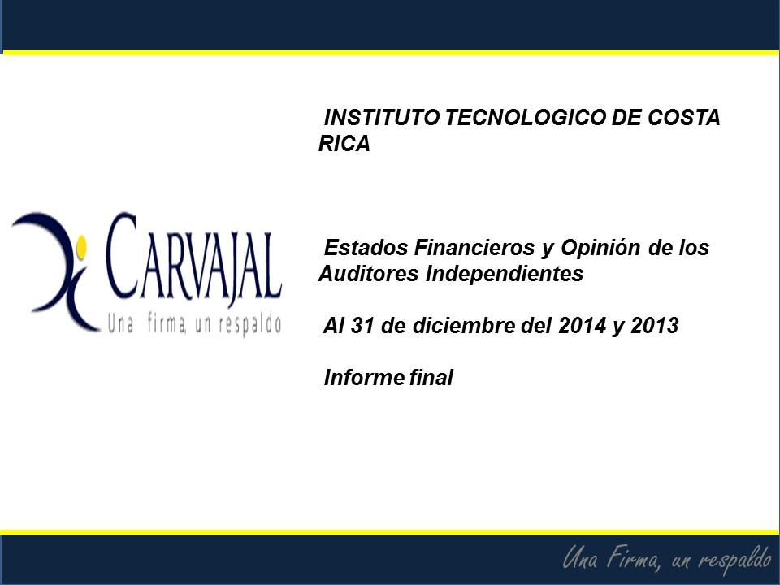

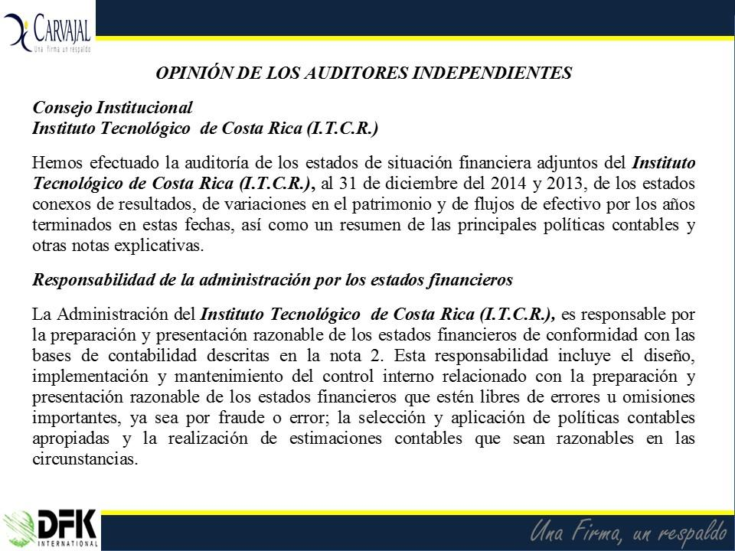
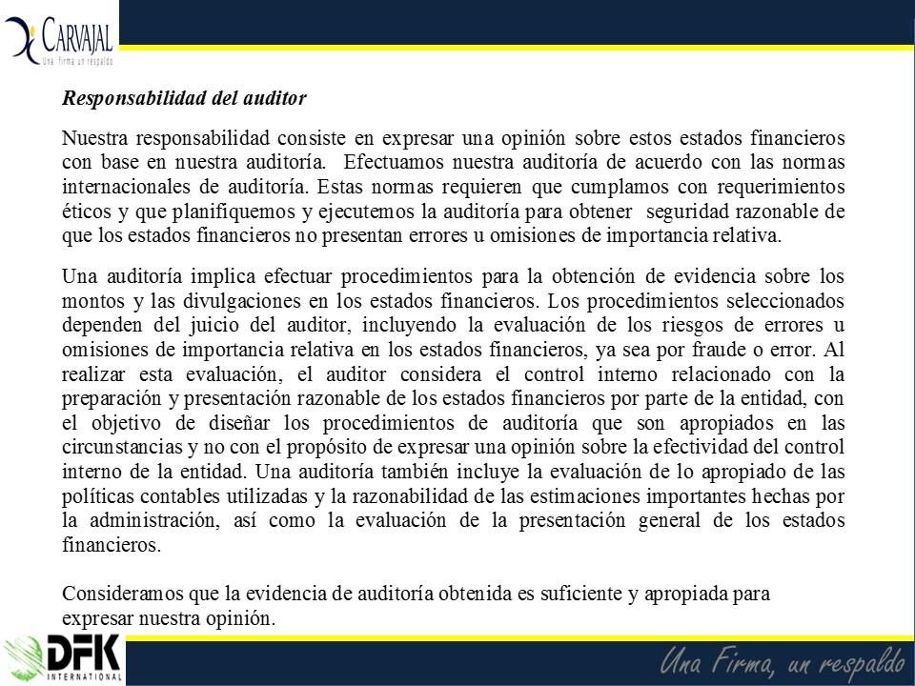

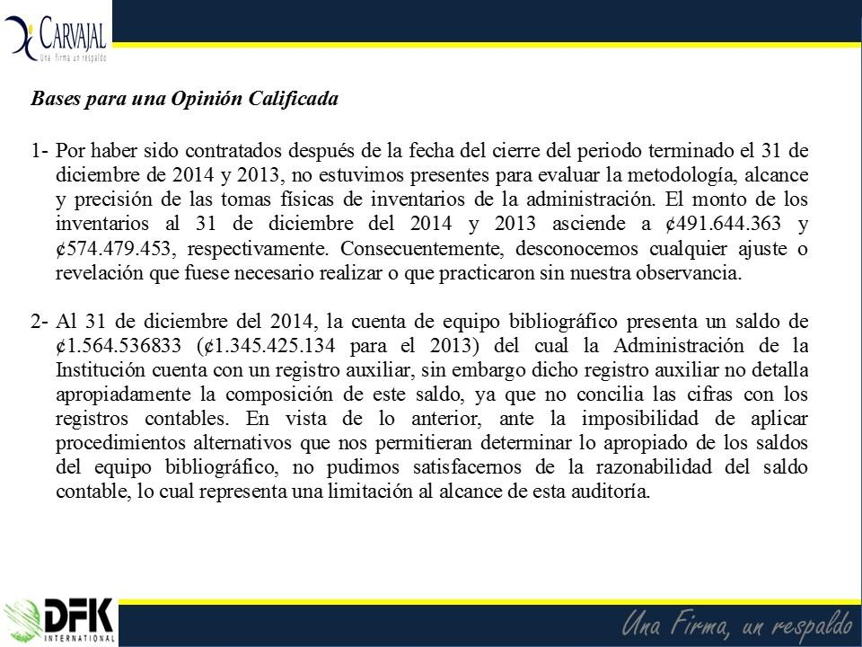
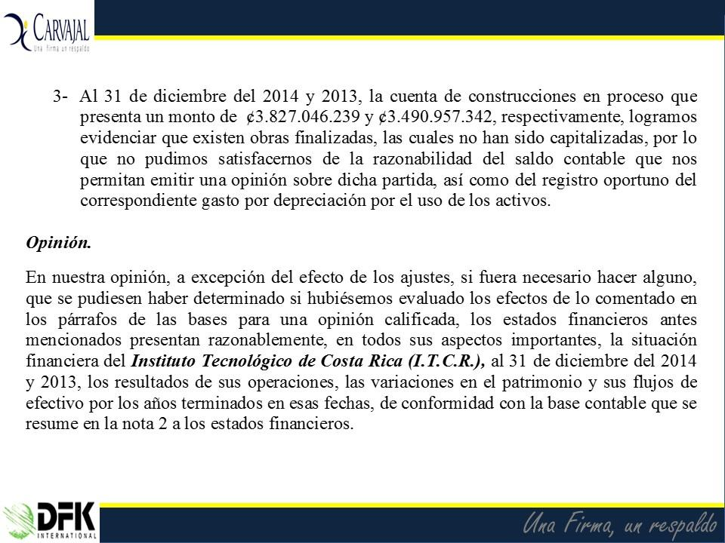

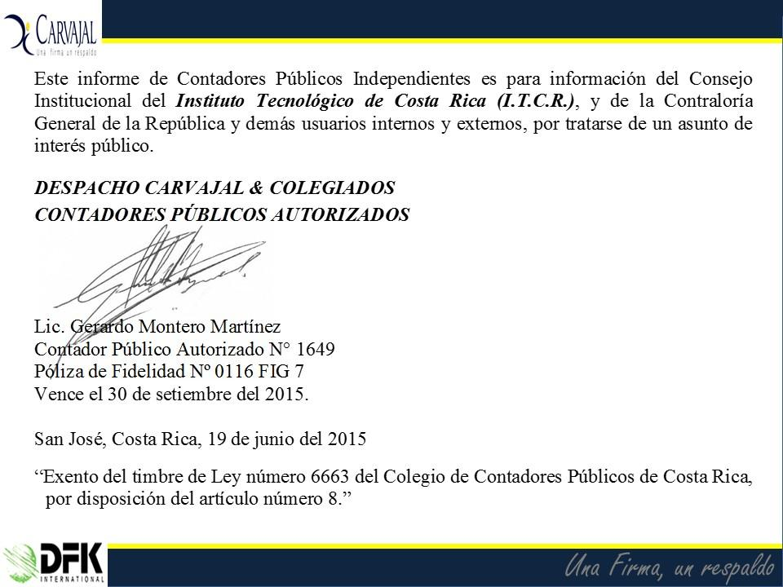
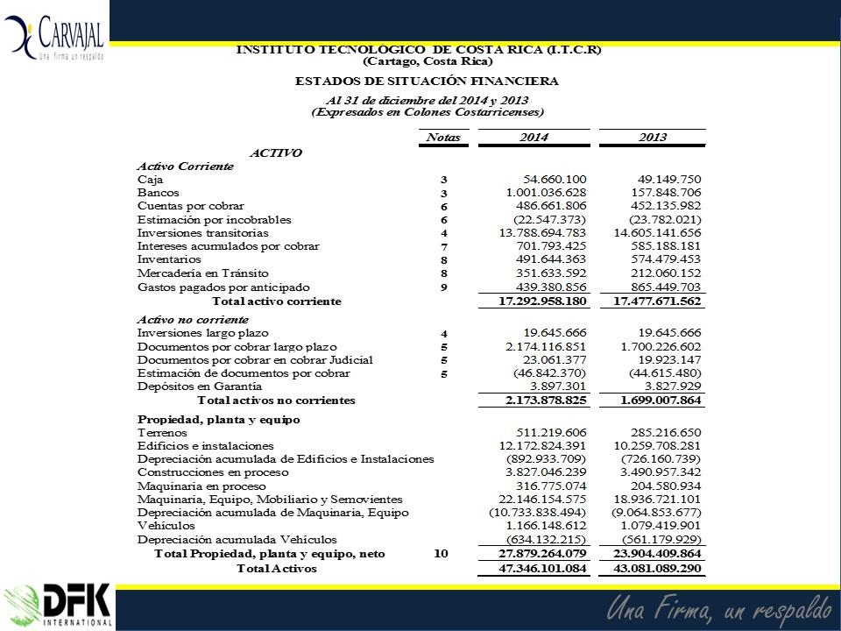
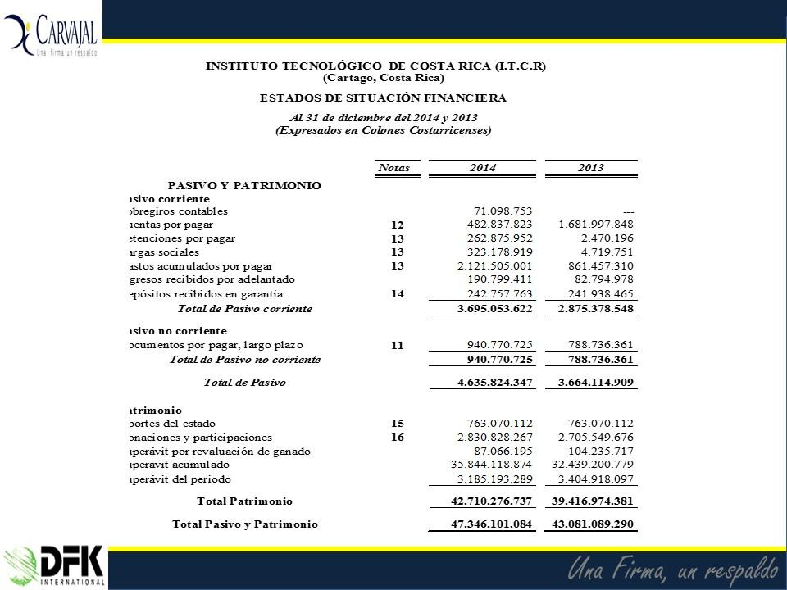
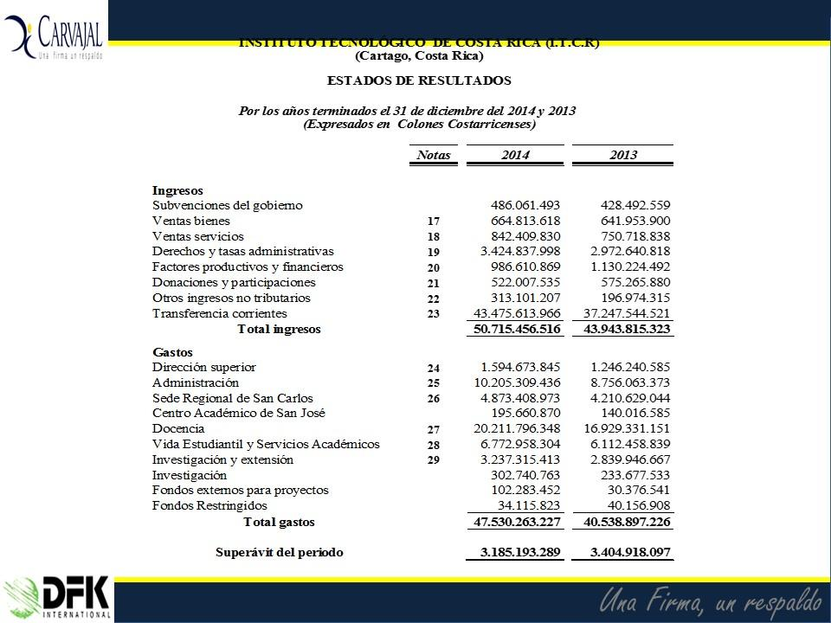

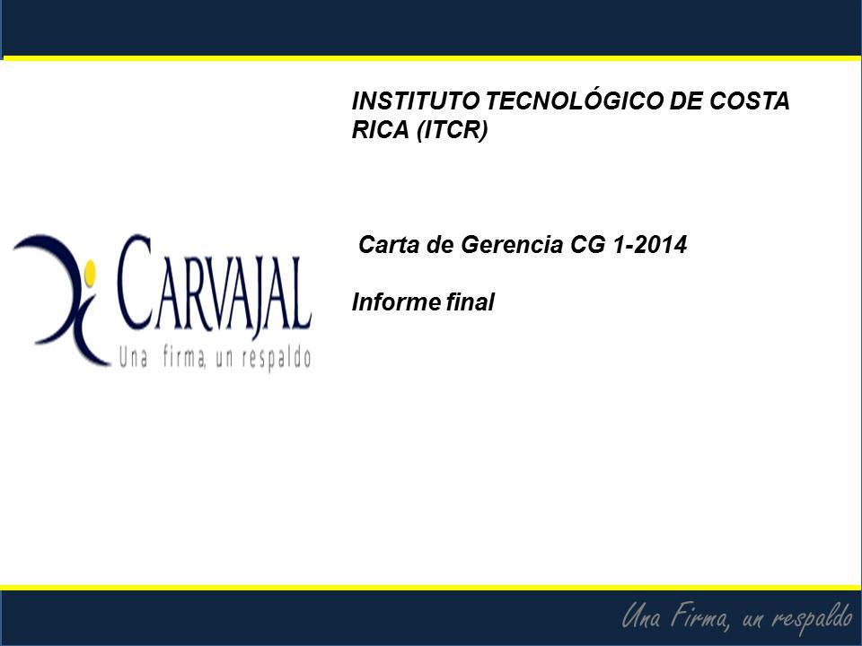
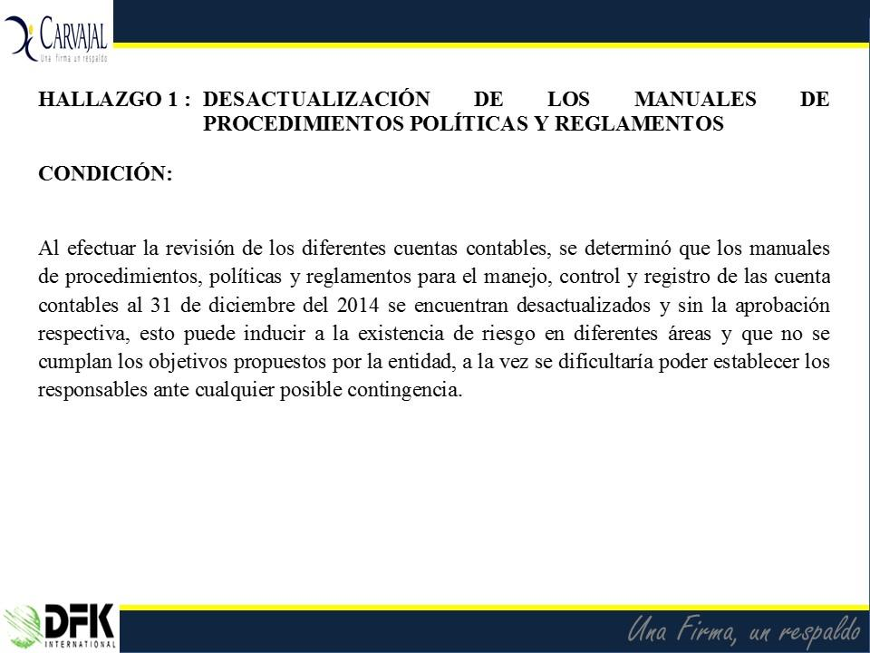

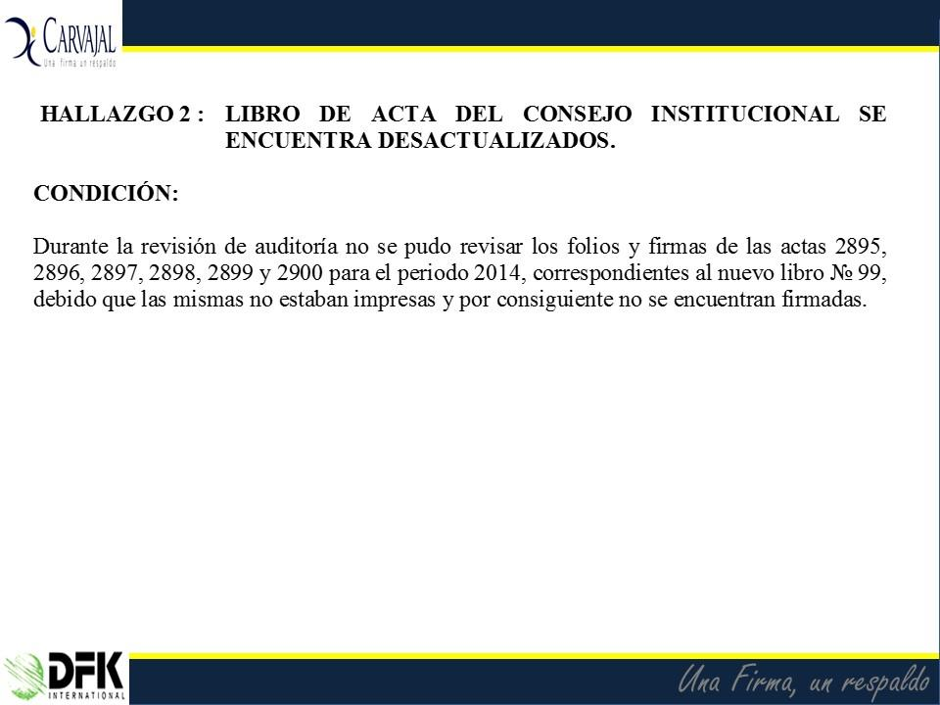
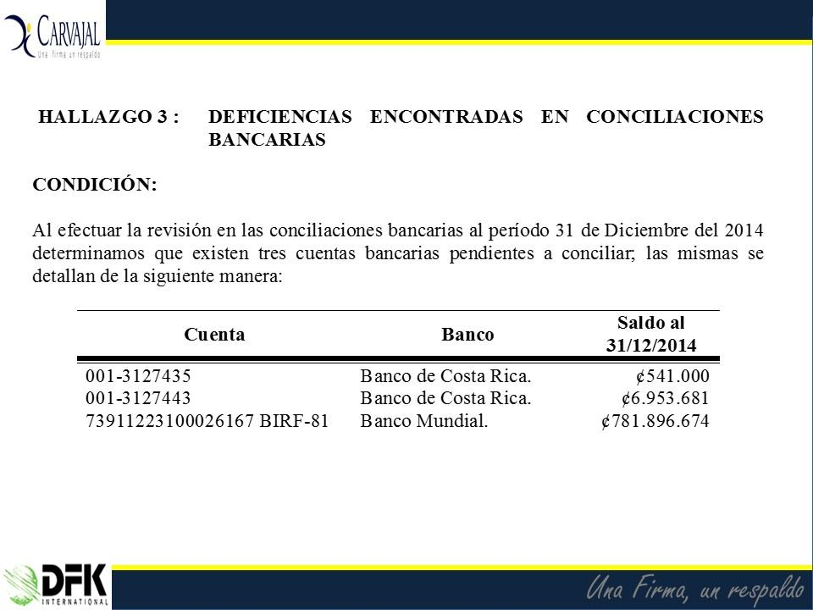

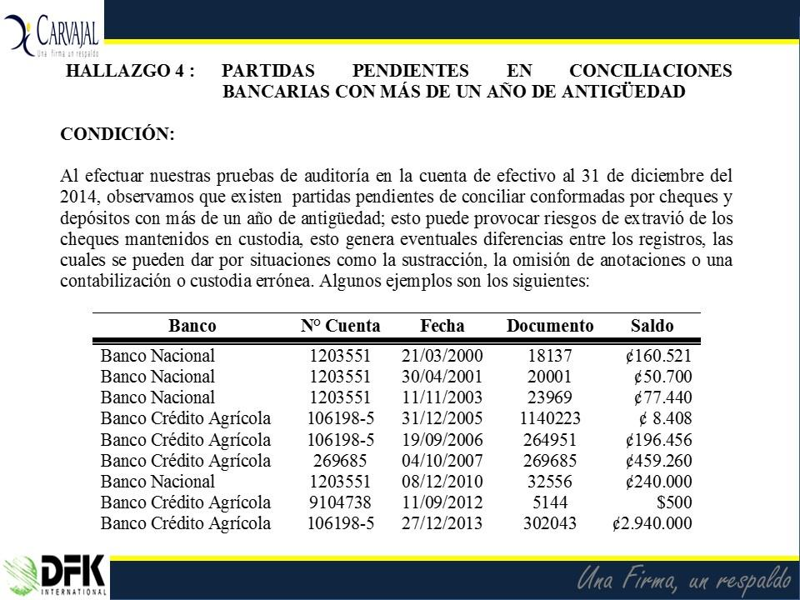
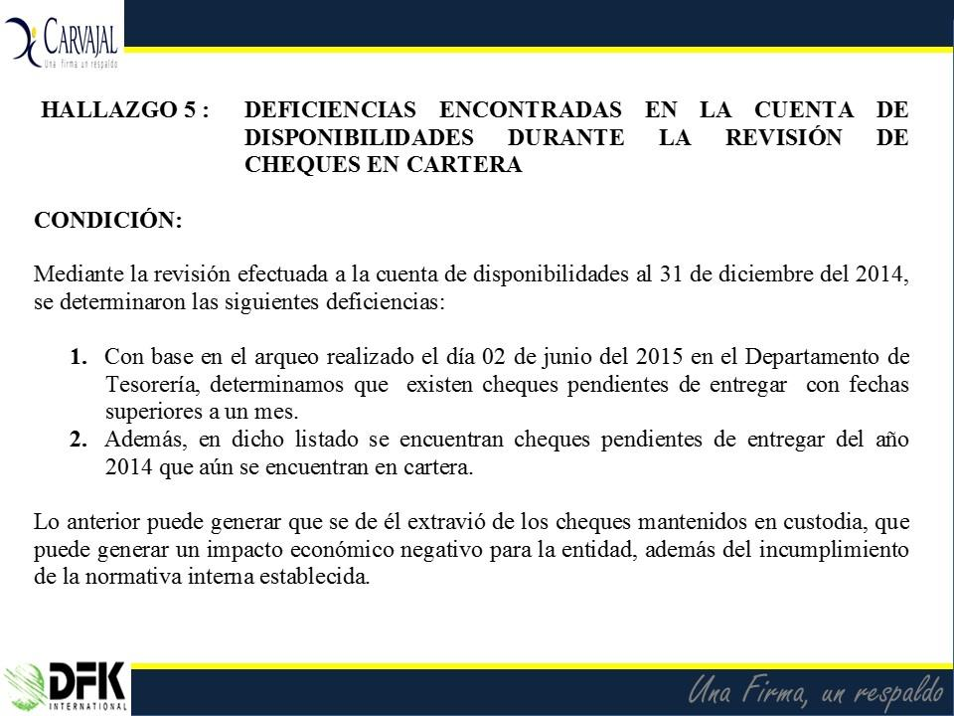

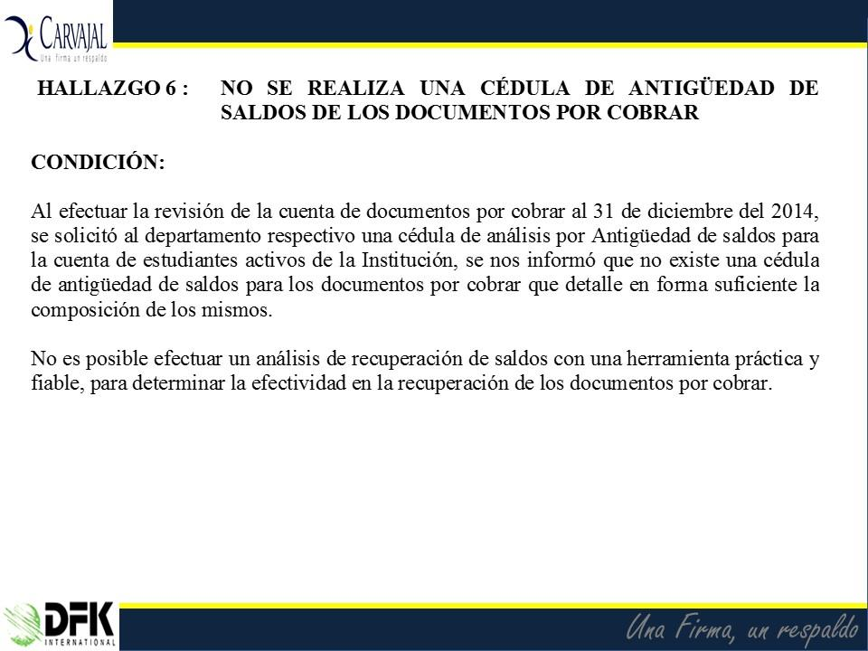
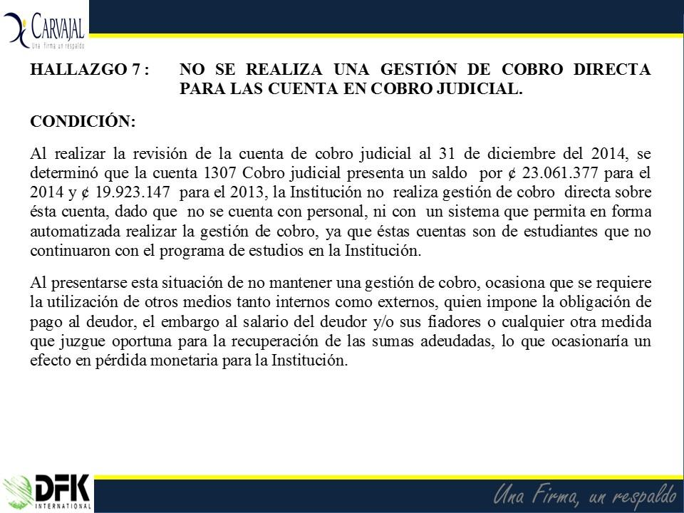

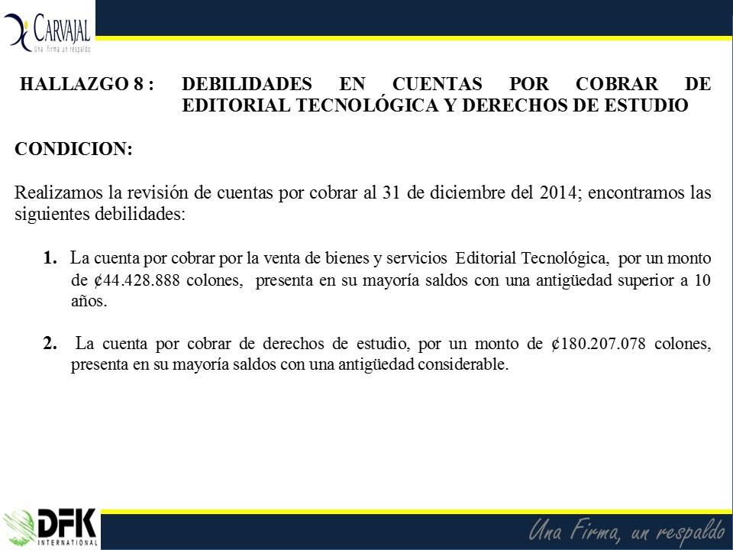
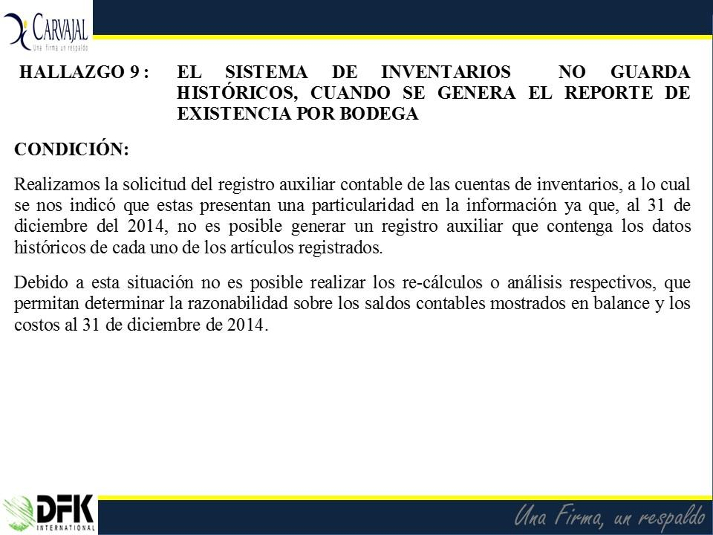

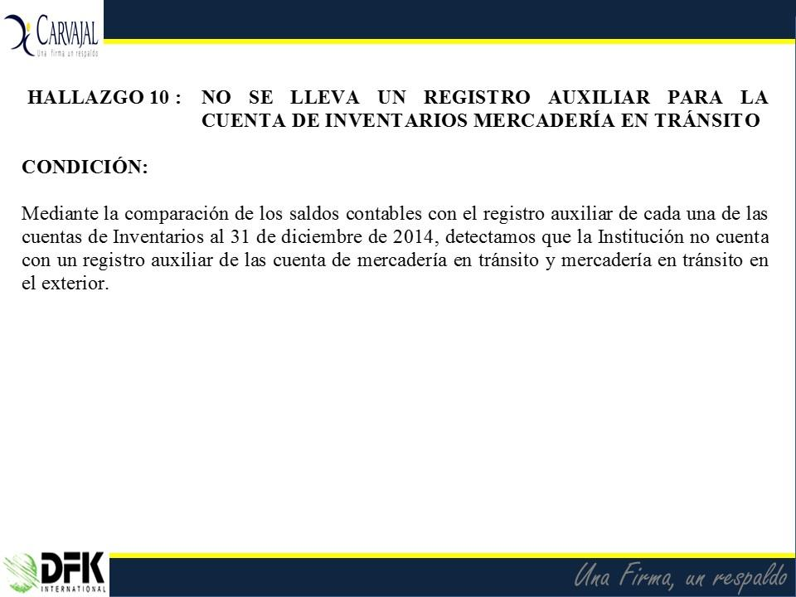
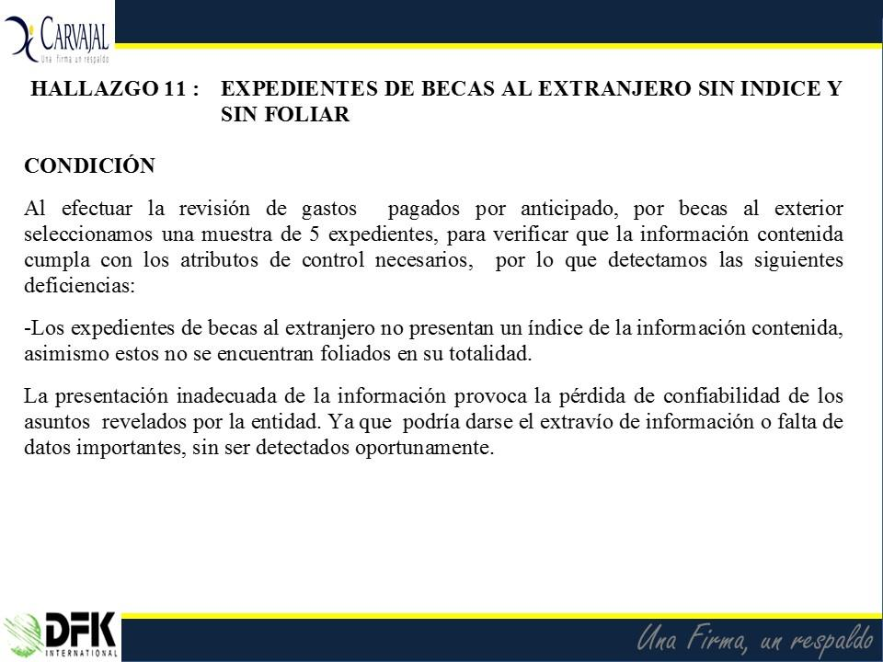

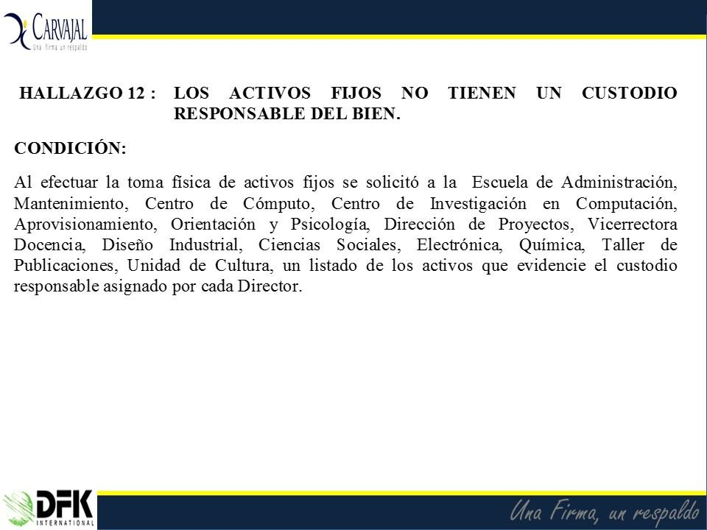
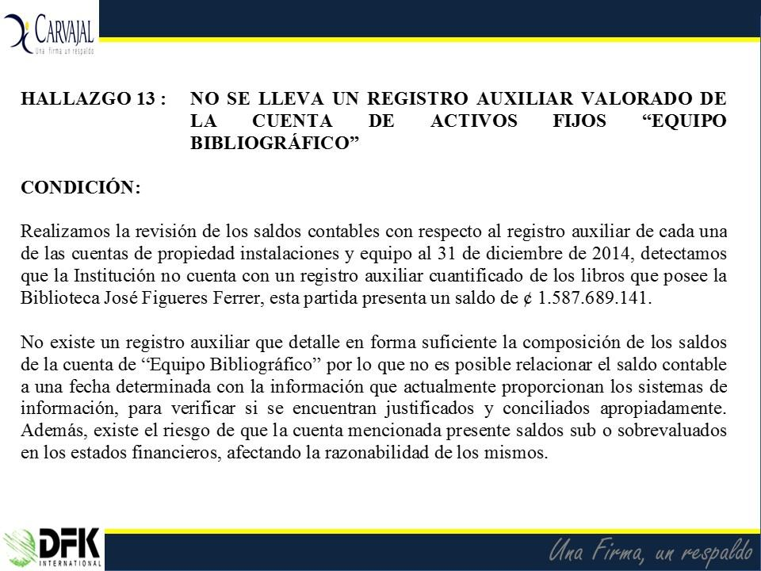

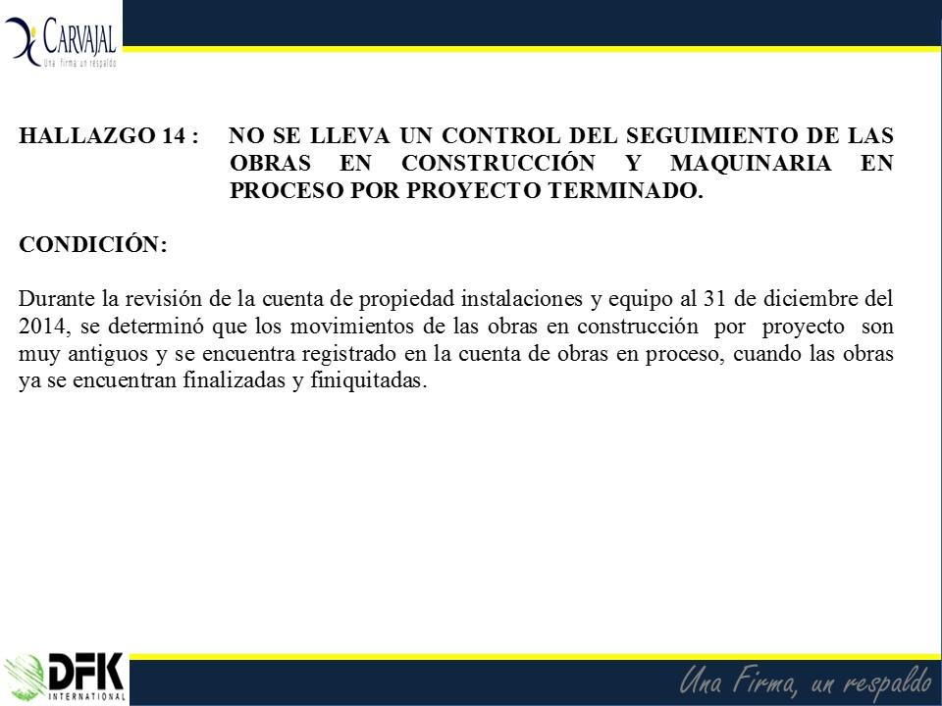
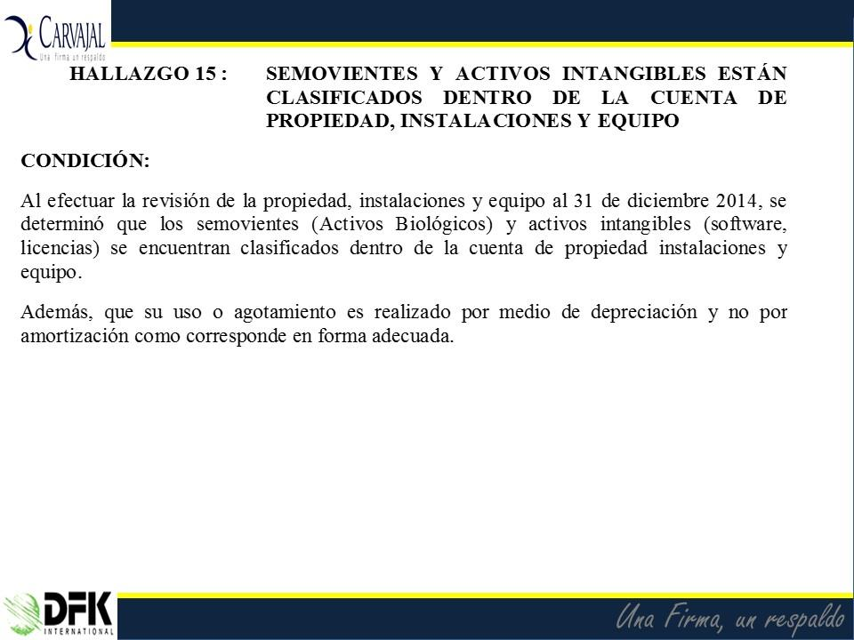

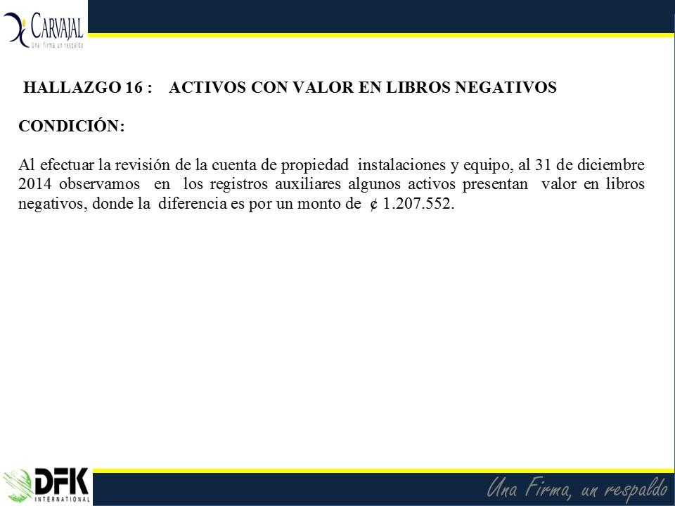

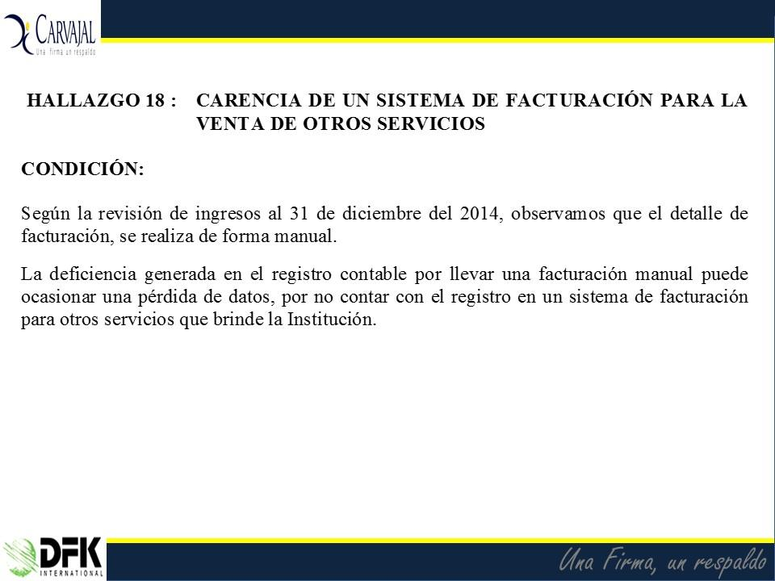
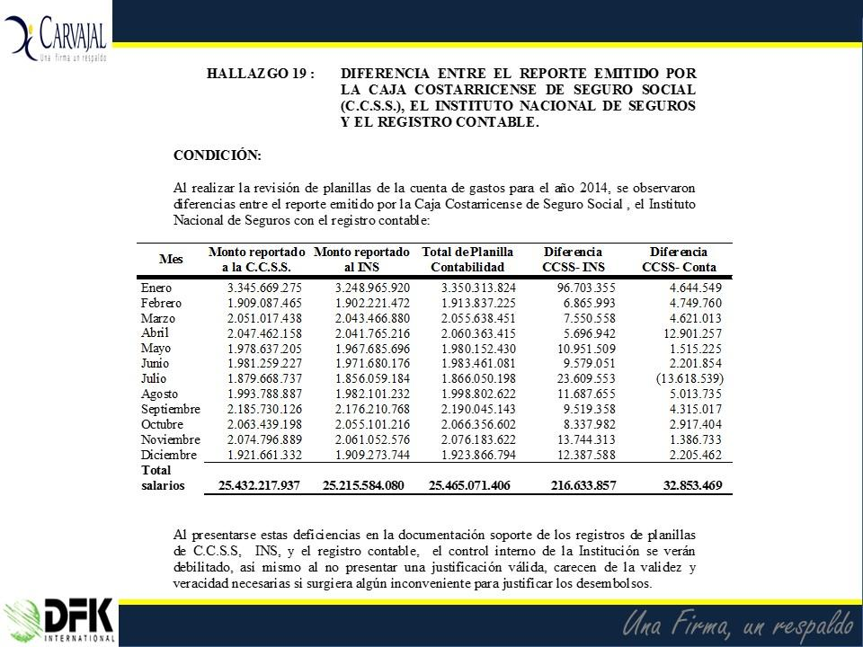

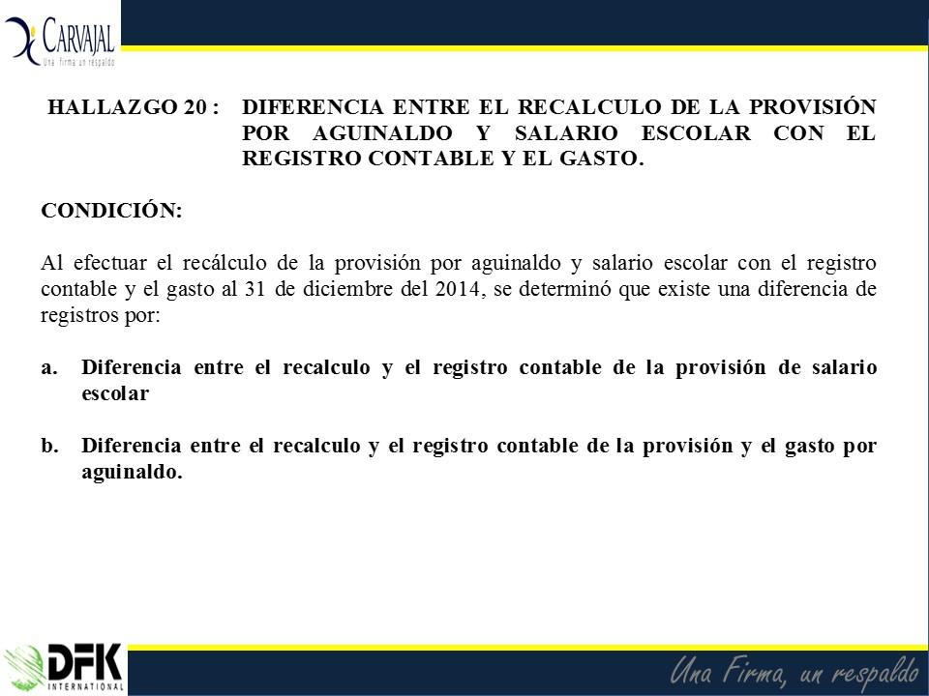
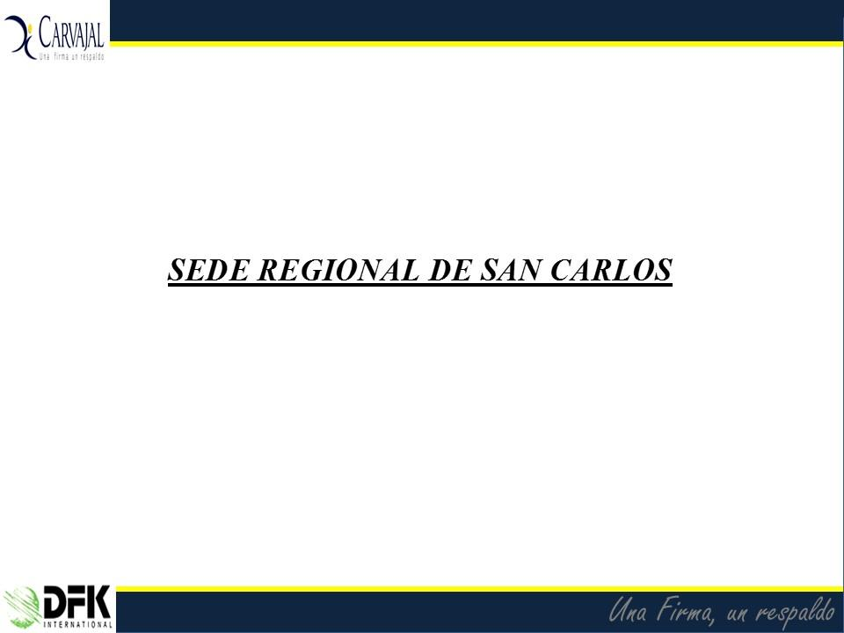

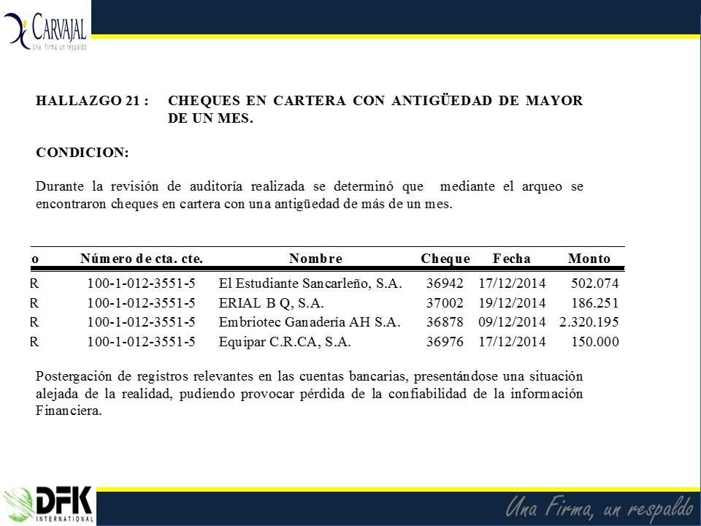
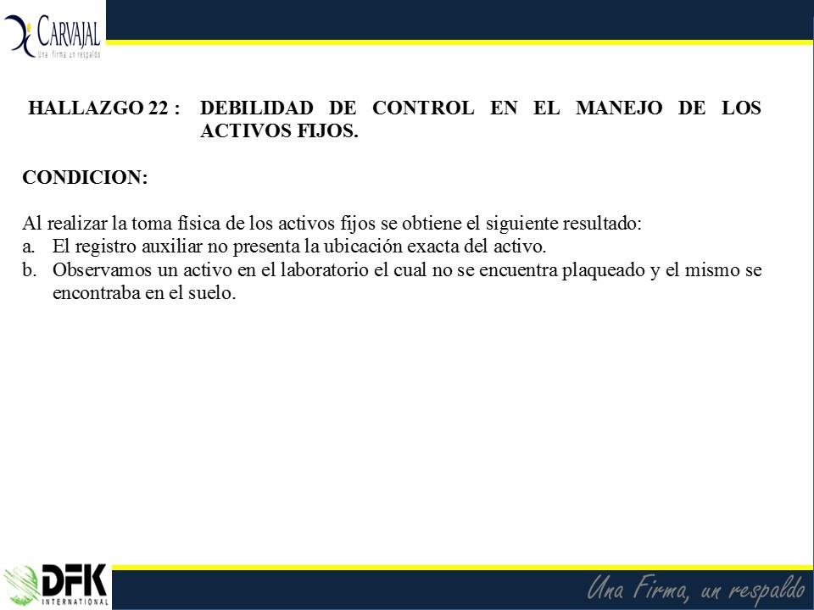

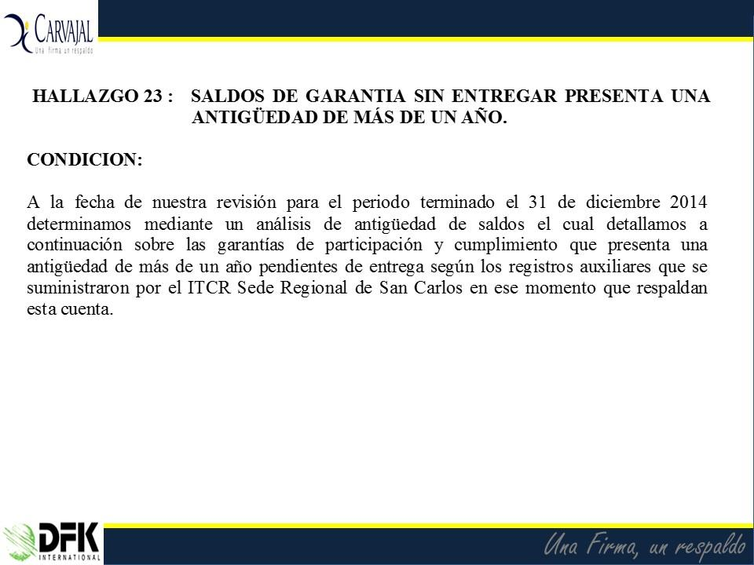

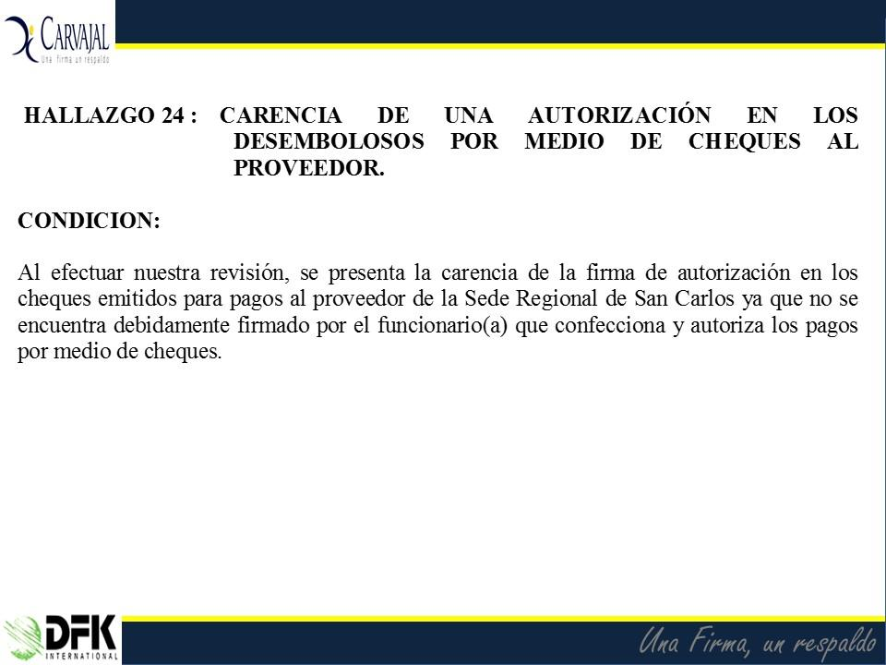

El señor Isidro Álvarez se refiere a la última opinión se debe interpretar que son con salvedades.
El señor Gerardo Montero responde que se utilizan esos dos términos salvedades o calificada, que es lo mismo, una salvedad se puede tener por una violación de un principio o por una limitación al alcance y califica la opinión. Agrega que haciendo una valoración de los tres párrafos es un tema de oportunidad a la hora de hacer la contratación, si se hace pensando que en este periodo 2015 y los inventarios son en diciembre, entonces se sabe que los inventarios van a ser en dichas fechas o en enero que no se aleje del cierre del periodo, lo que se quiere evaluar es el tema de racionalidad de saldos o existencia y evaluación de los inventarios, es una situación particular que sucedió y se puede evitar en futuras contrataciones.
El señor Alexander Valerín consulta si es grave o no.
El señor Gerardo Montero responde que no, es una situación de limitación de este periodo en el 2014, en el tema del equipo bibliográfico, es llegar al valor y definir, con el tema de obras en proceso, están contabilizadas, hay un tema de presentación y revelación, si es una obra que se tiene en proceso desde el 2012, porque no está finiquitada o está finiquitada pero no se ha trasladado como bien terminado, si no se ha hecho la depreciación es un gasto que afecta el resultado del periodo, dependiendo del tema, sí afectaría el superávit del periodo. Añade que igualmente hablando de equipo electrónico, de los bienes, de algún intangible que esté en ese proceso y también va a afectar el tema de la amortización de los intangibles, esto va a depender del tiempo transcurrido en el que realmente se puso en uso el edificio, porque en este momento empieza un proceso de uso y de deterioro del mismo y por tanto está sujeto a una depreciación o amortización. Continúa con la presentación.
El señor Isidro Álvarez hace referencia a los activos y consulta si hace falta un reevaluo de activos.
El señor Roy’Avanzo acota que las restantes obras en proceso de control de la Biblioteca es adecuado, sin embargo, en los informes aparece la salvedad.
NOTA: El señor Alonso Brenes se retira de la Sesión a las 11:15 a.m.
El señor Fabián Cordero presenta los sistemas de información.
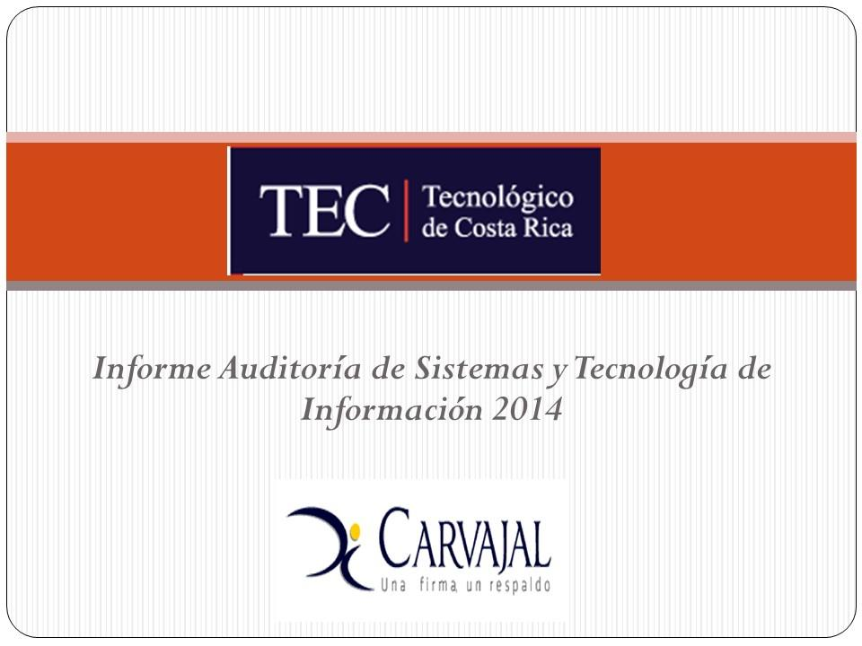
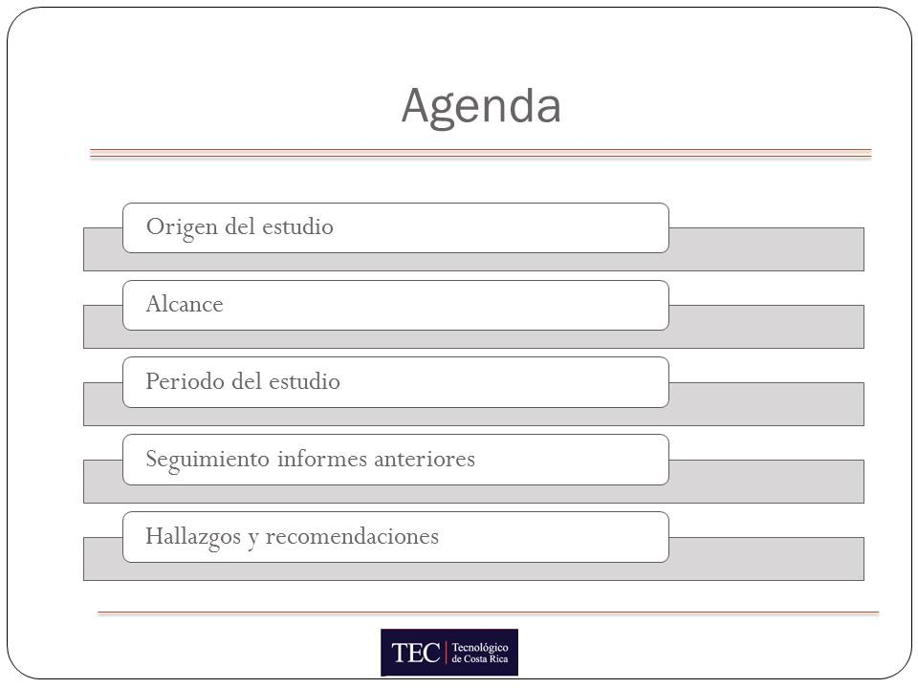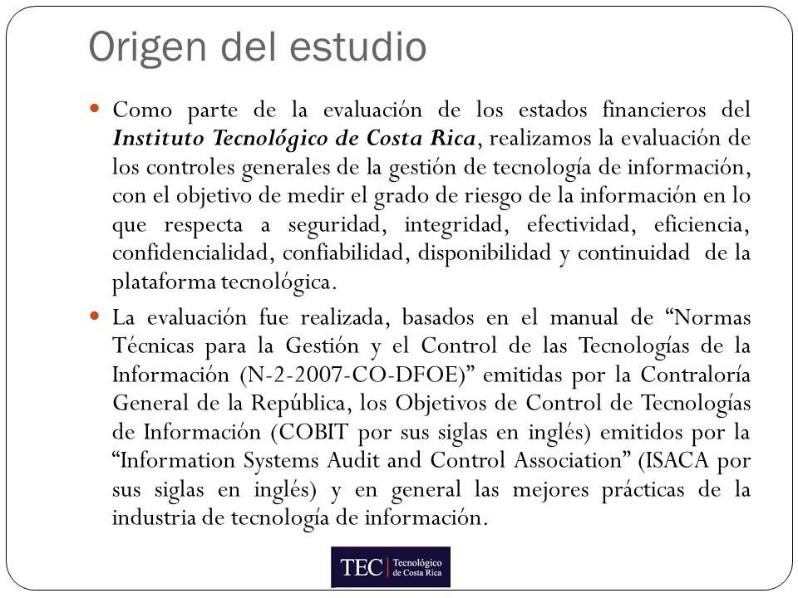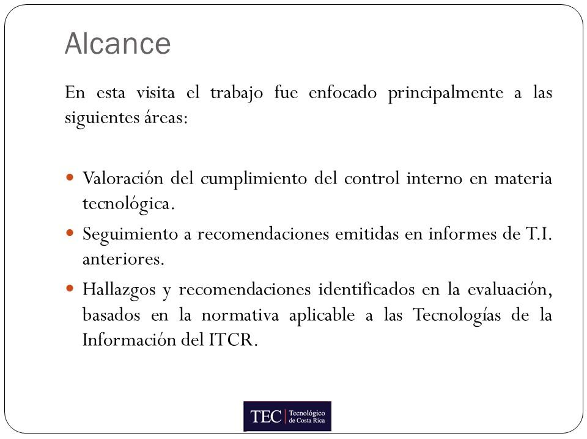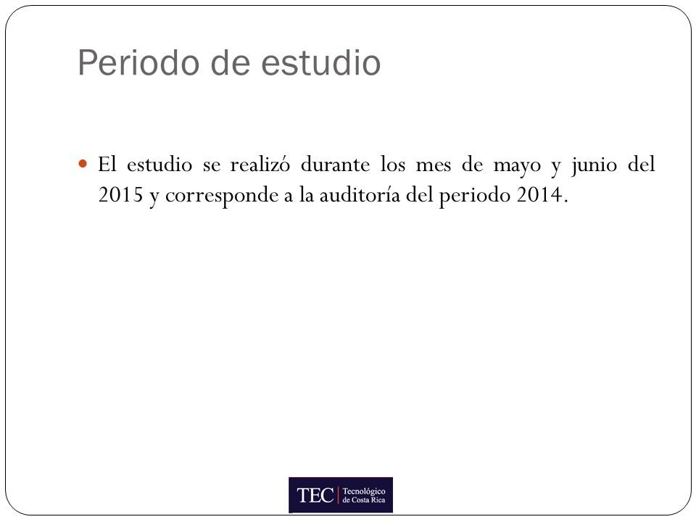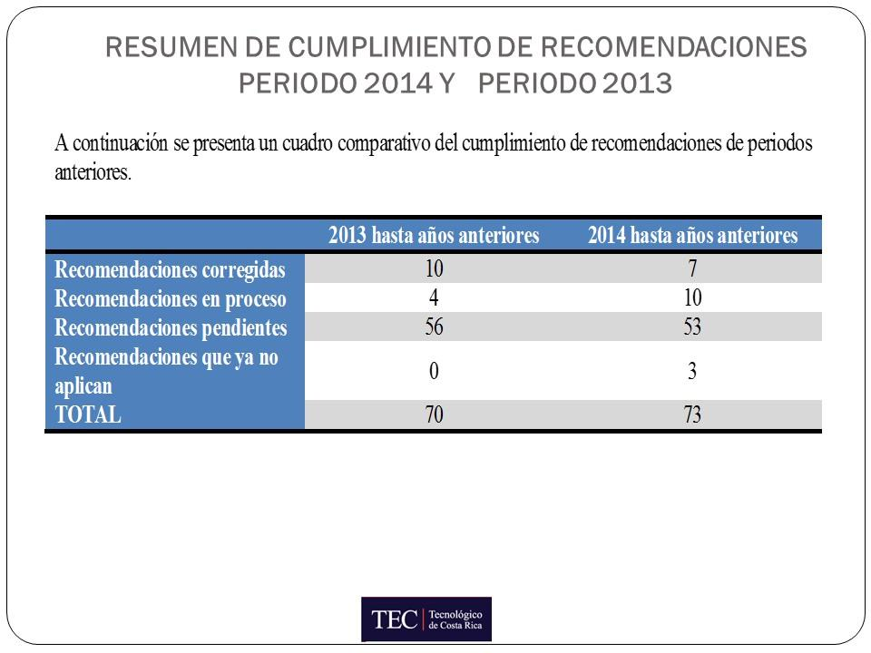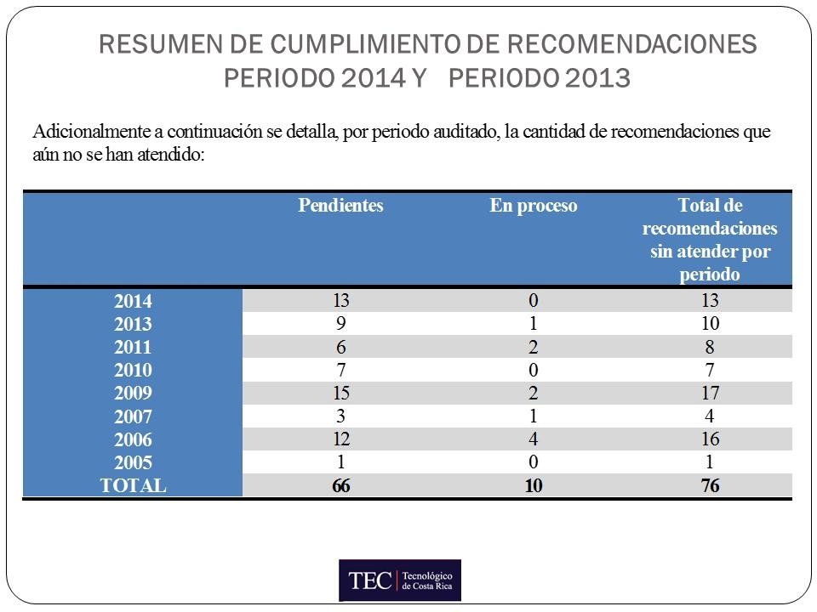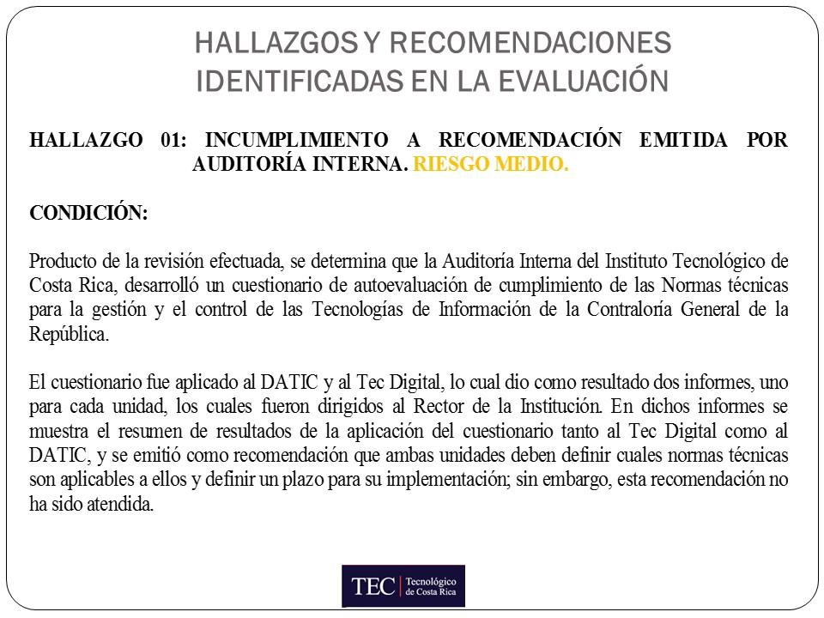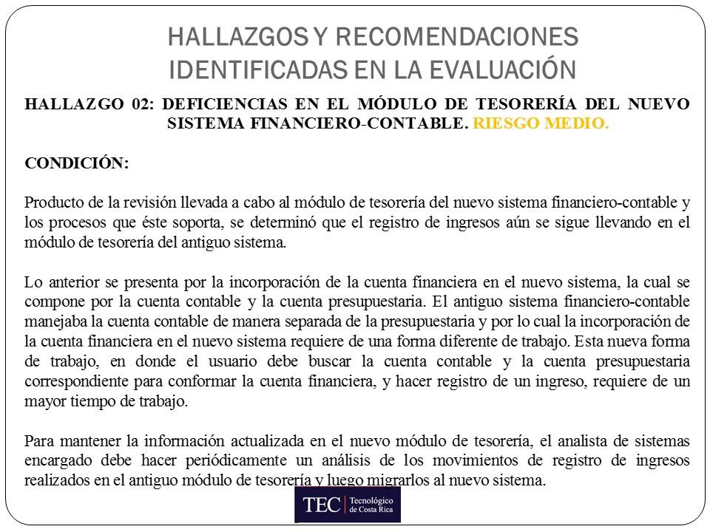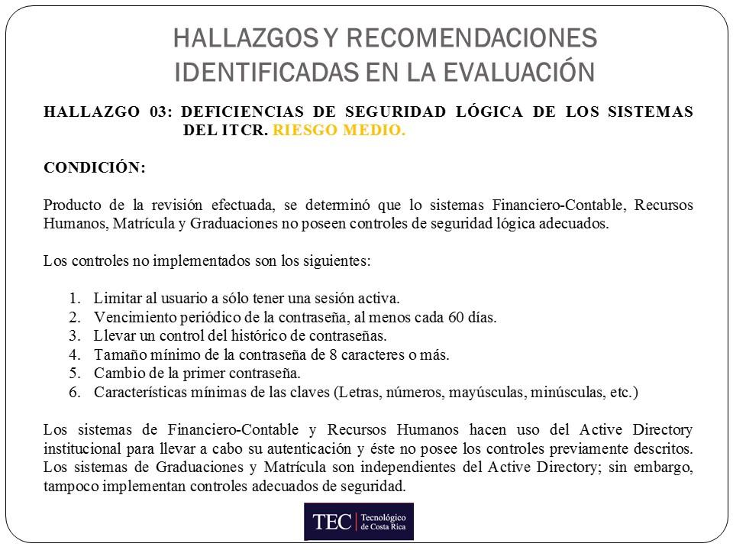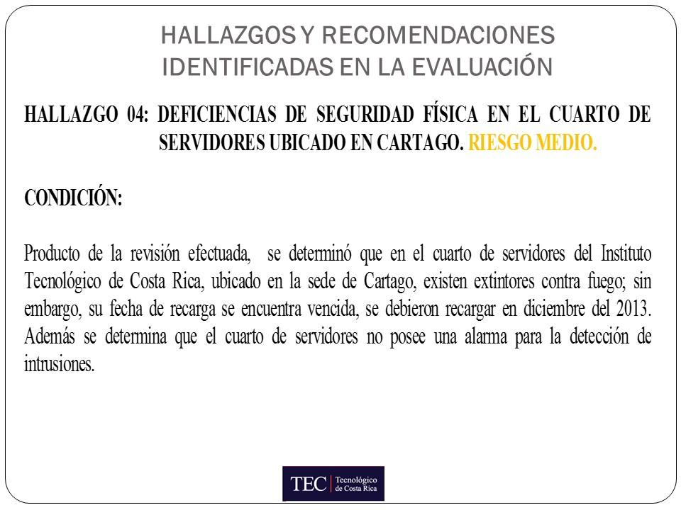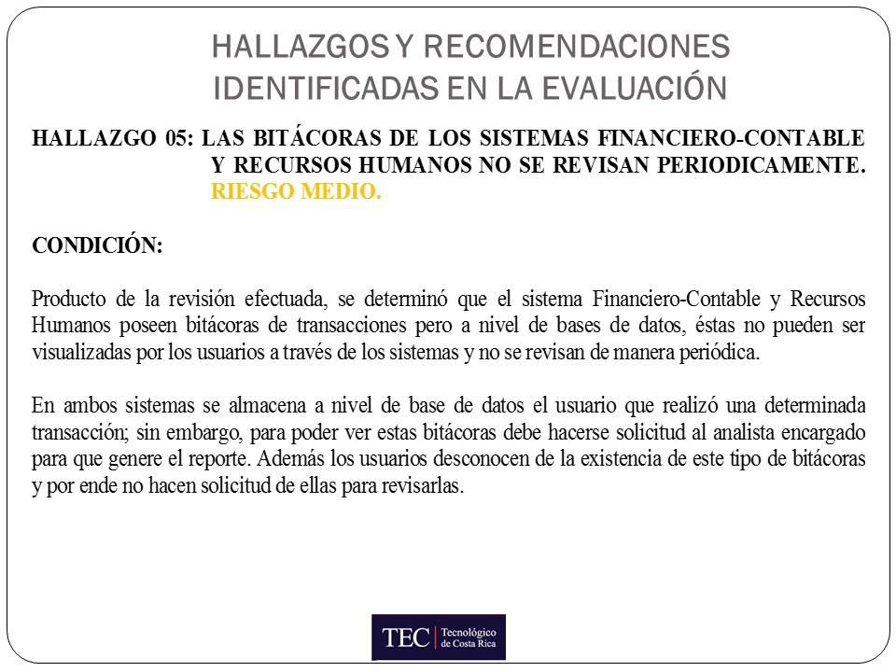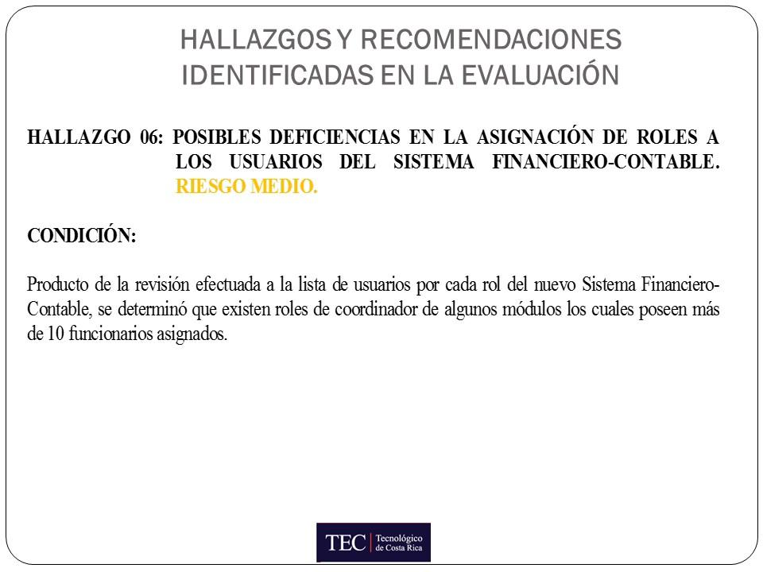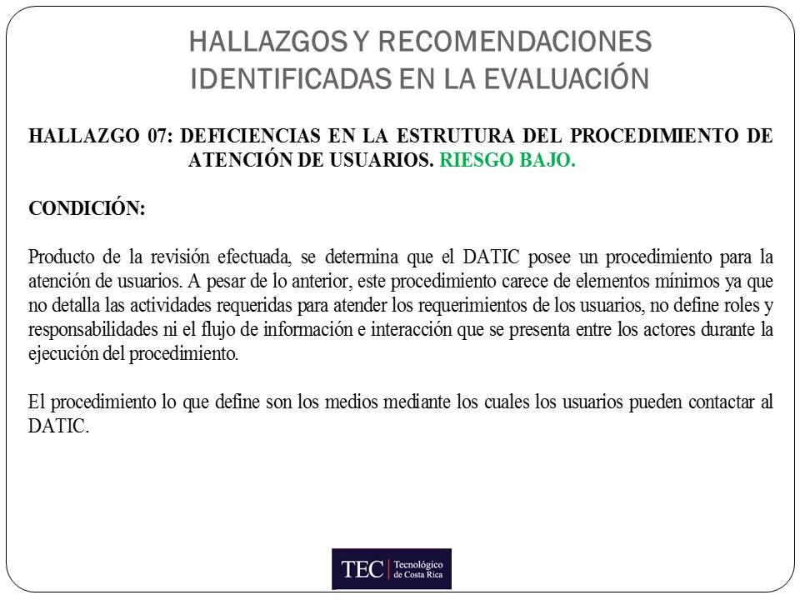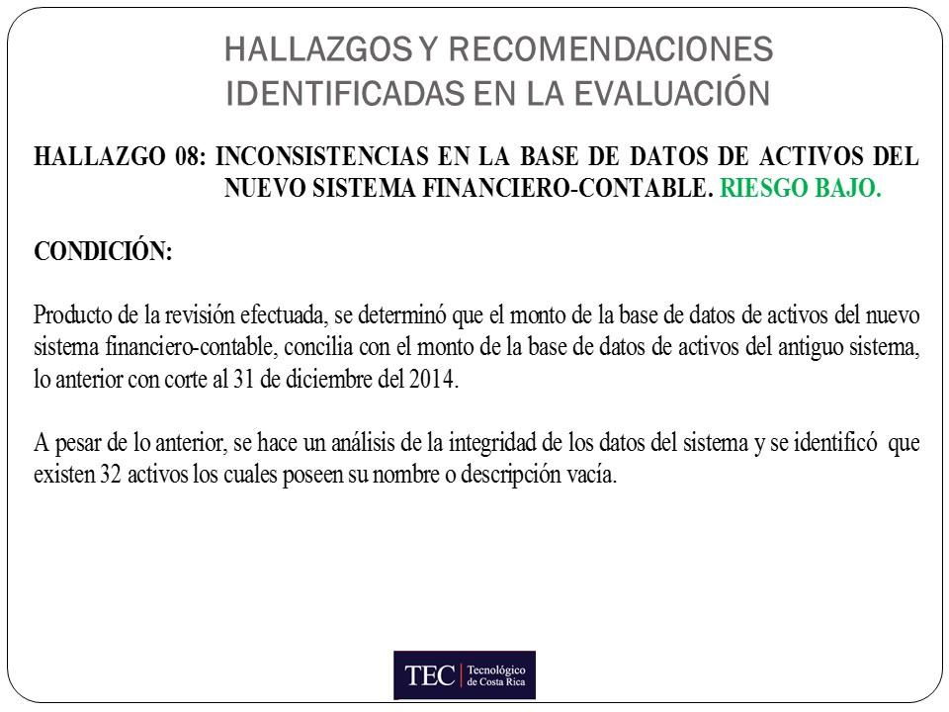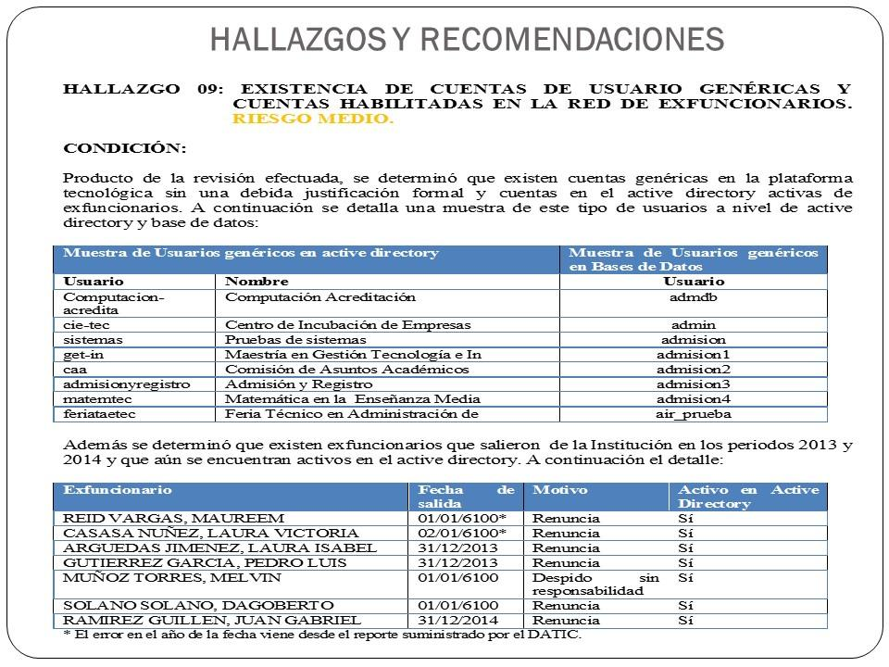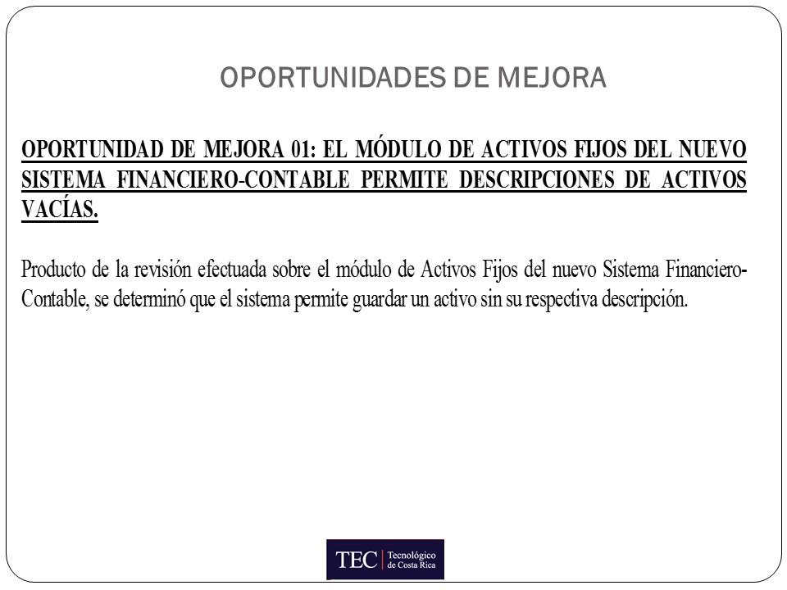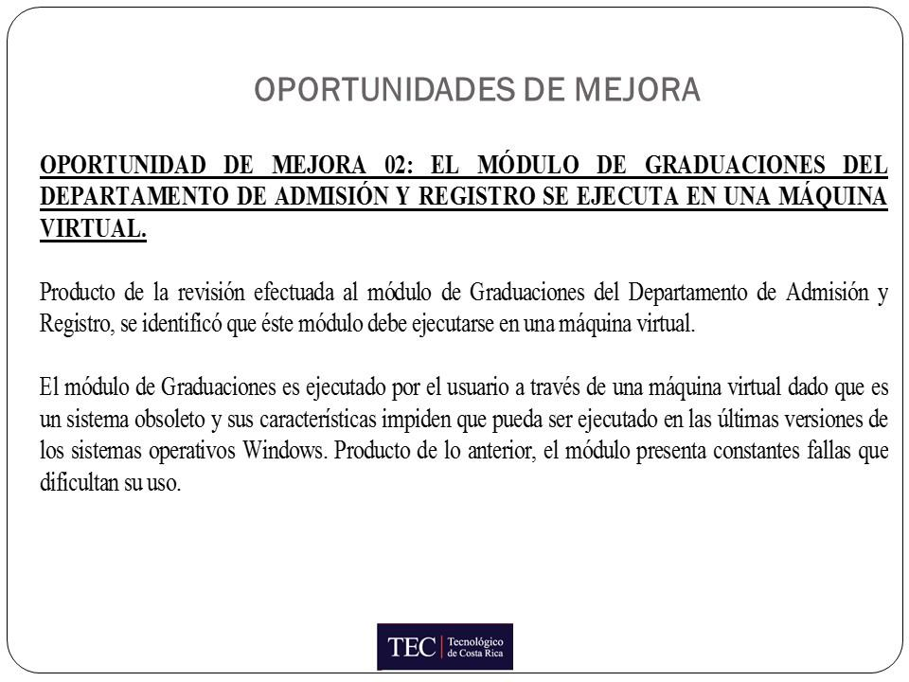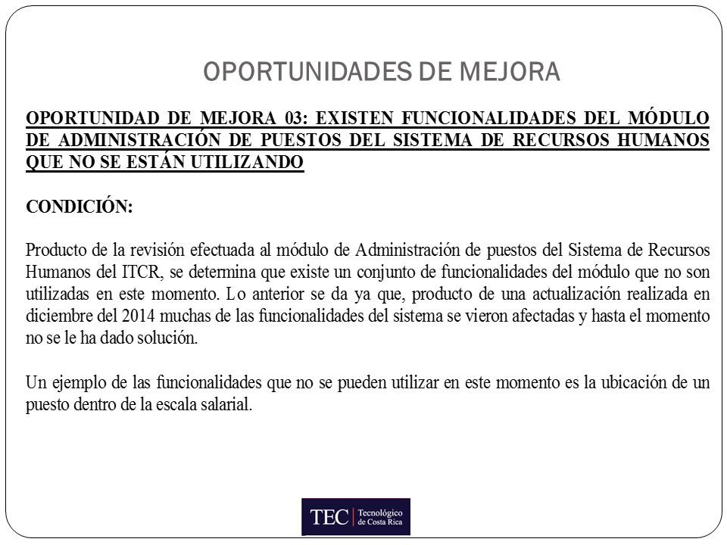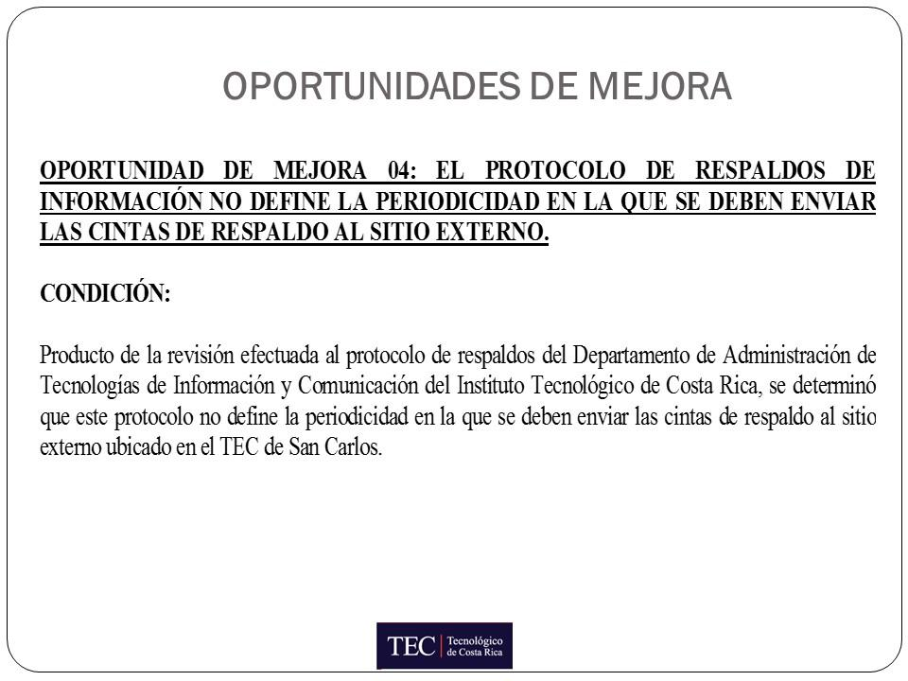
NOTA: La señorita Rebeca Madriz se retira de la Sesión a las 11:29 a.m.
El señor Iván Brenes presenta el informe de la liquidación presupuestaria, como se detalla a continuación:
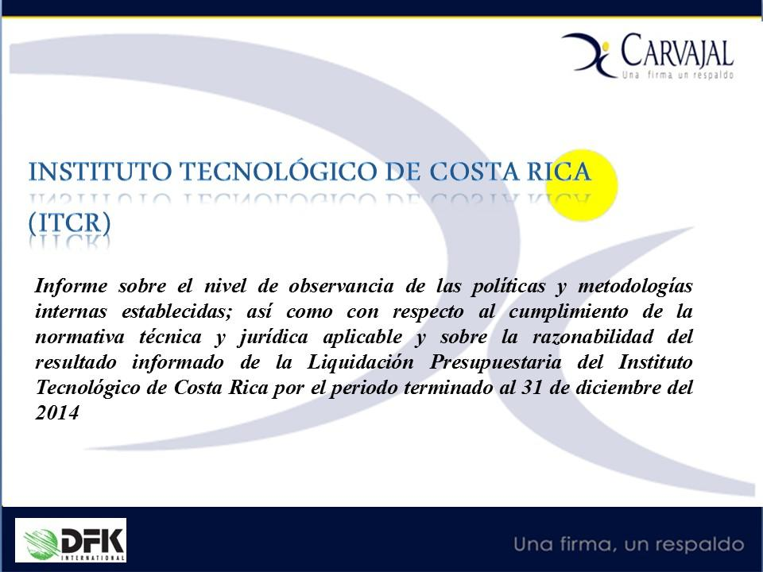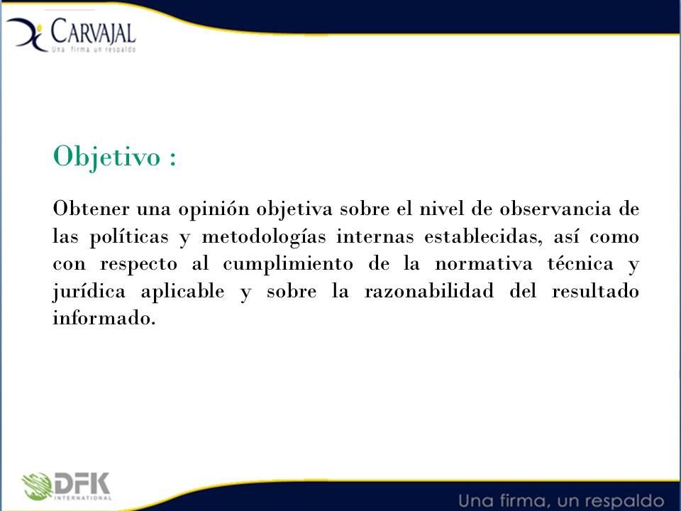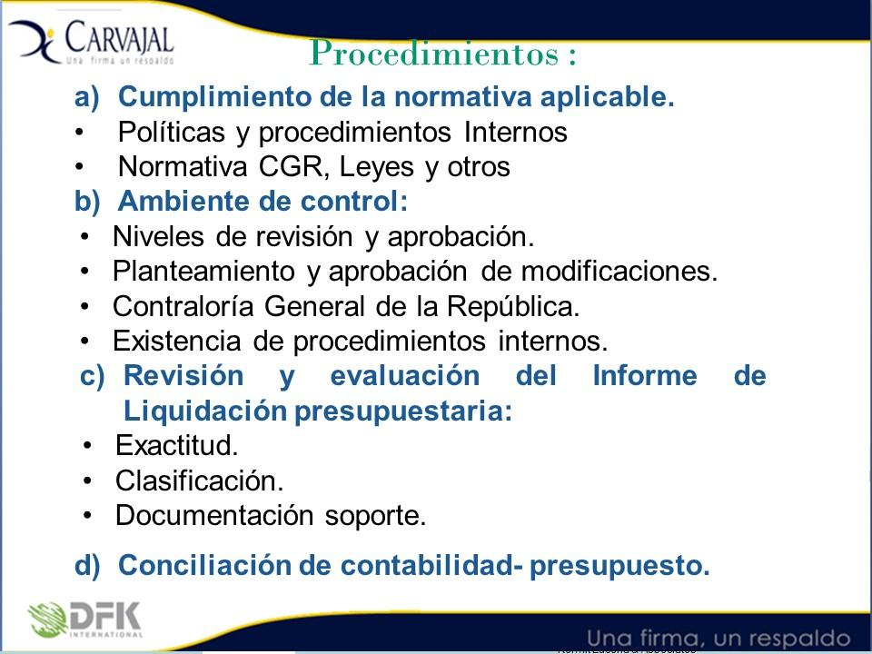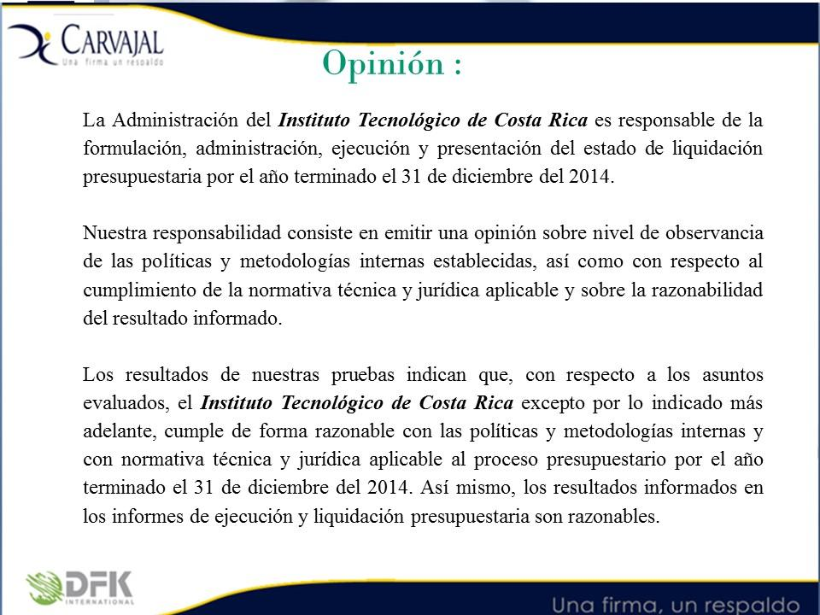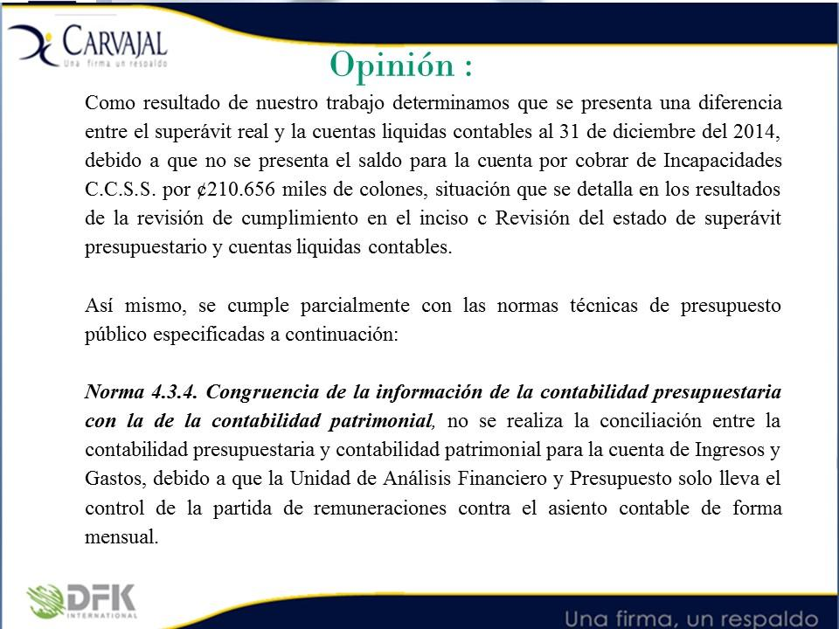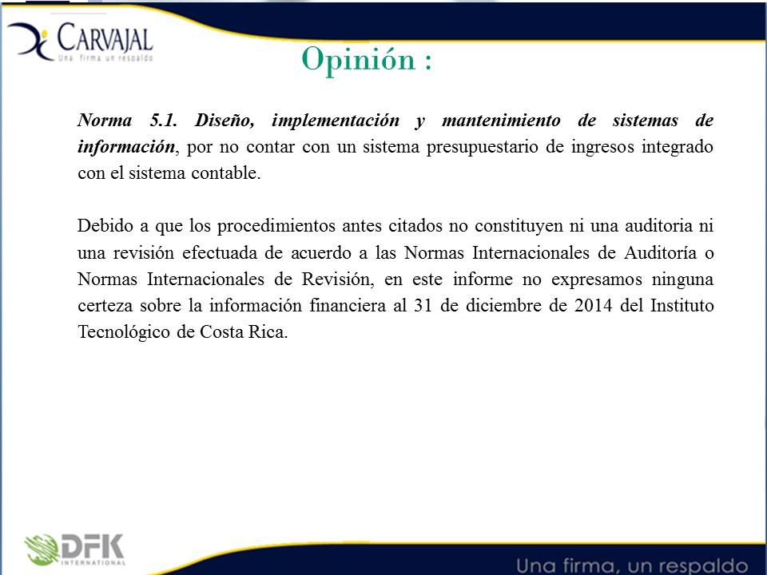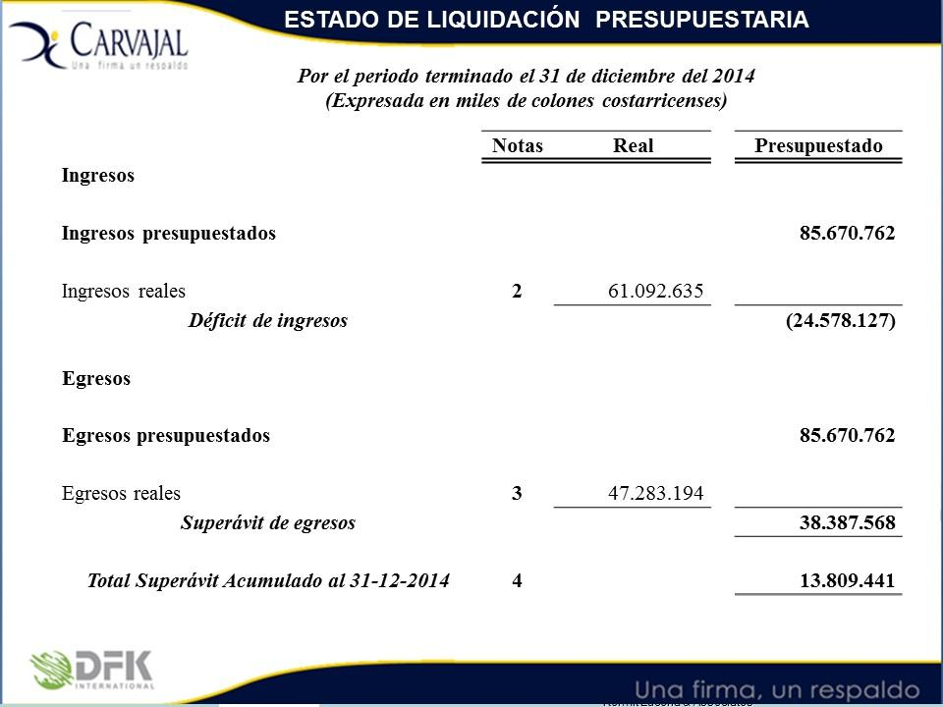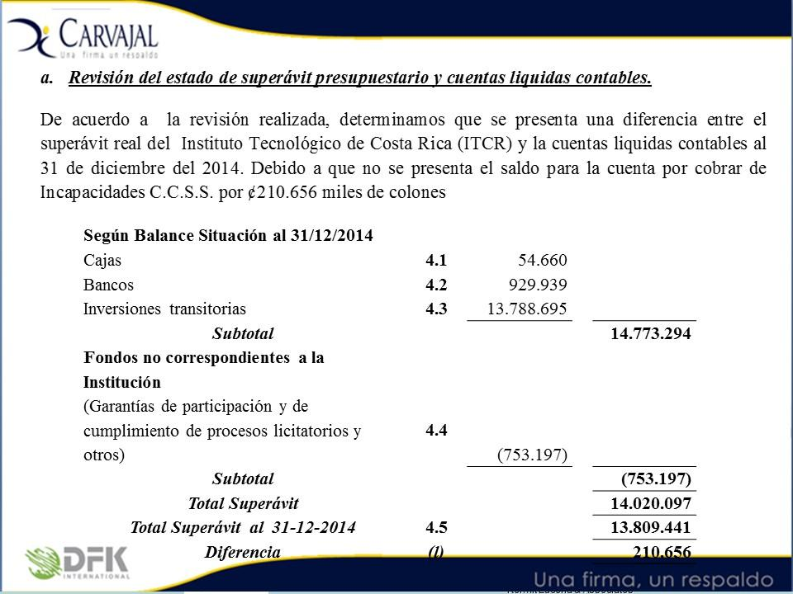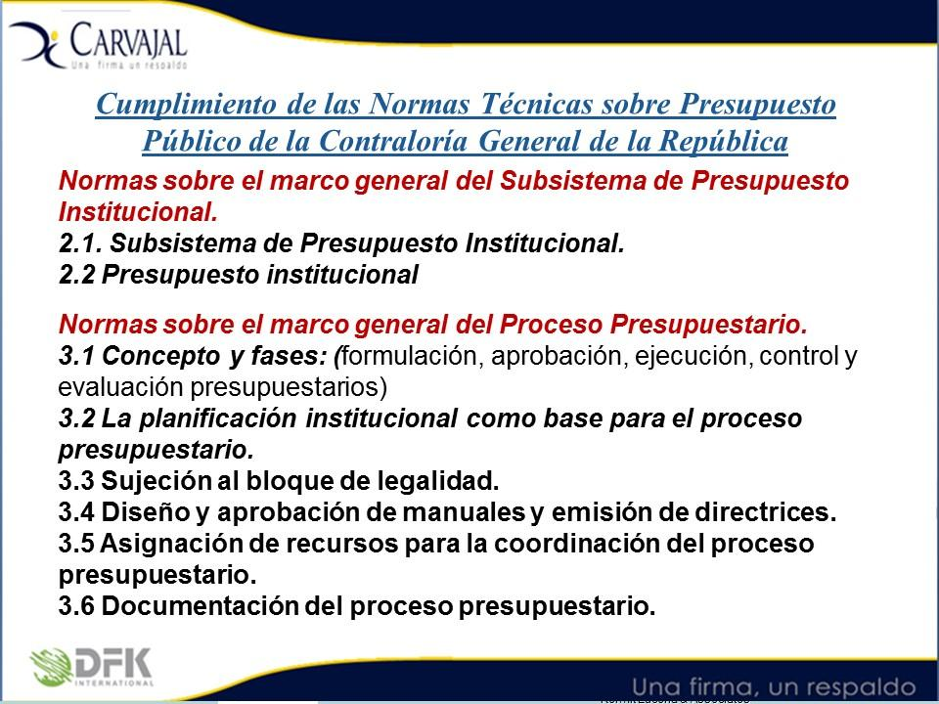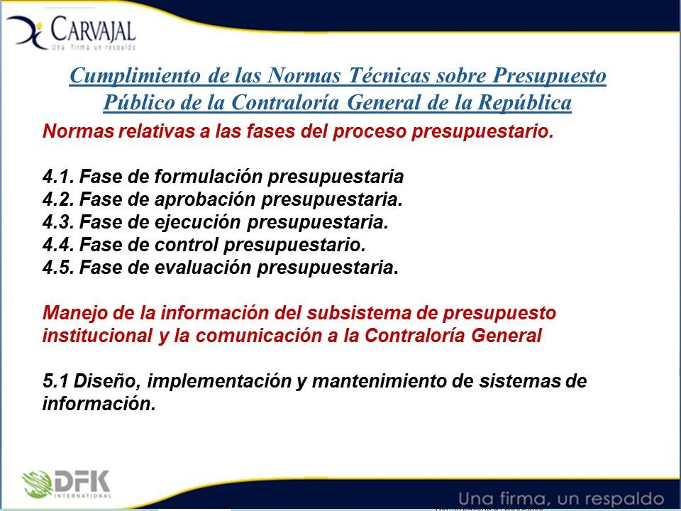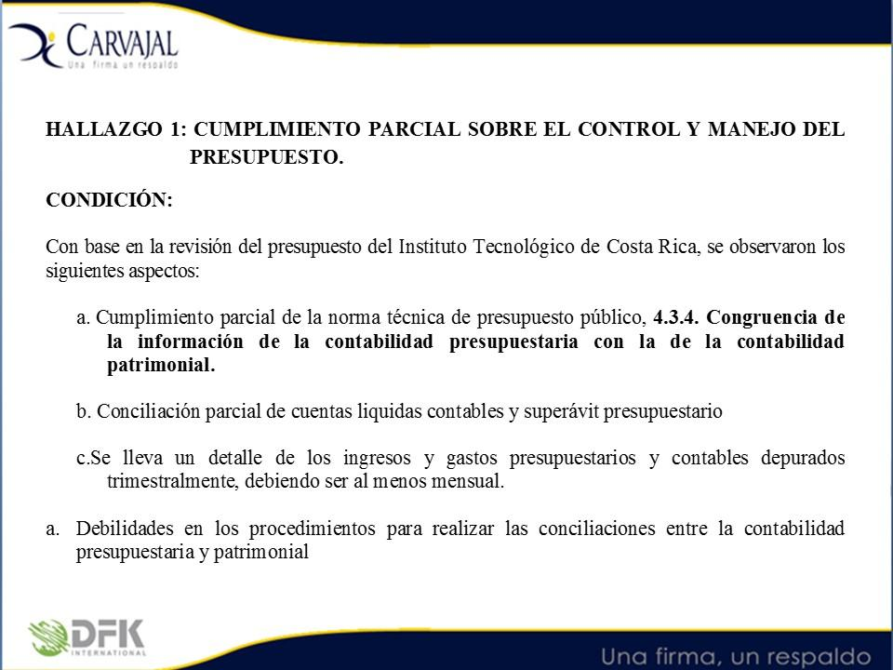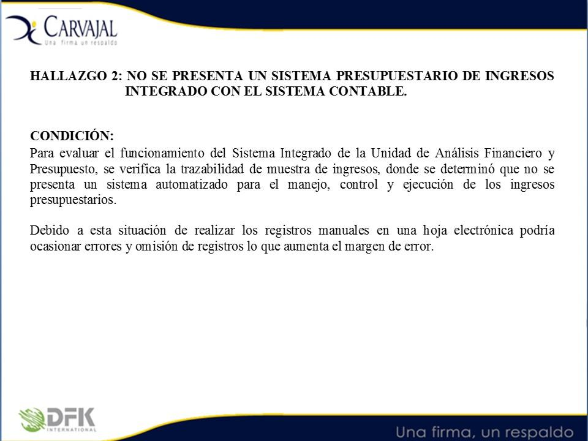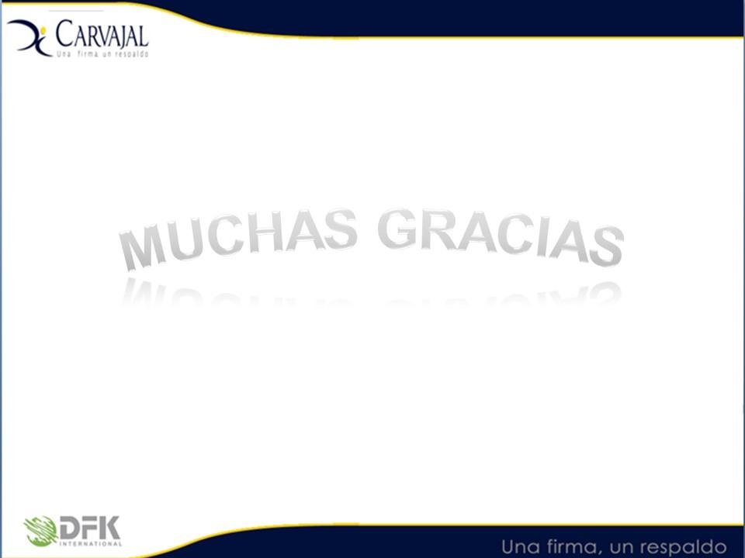
NOTA: El señor Mauricio Montero se retira de la Sesión a las 11:45 a.m.
NOTA: El señor Jorge Carmona se retira de la Sesión a las 11:50 a.m.
El señor Alexander Valerín presenta un reto al señor Humberto Villalta ya que hay cosas que persisten y se deben solucionar e insta a los de contabilidad a realizar ajustes como los expertos que son.
El señor Humberto Villalta indica que lo que procede una vez que se conocen los resultados es presentar un plan.
El señor Alexander Valerín agrega que lo que procede es la solicitud a la Administración un plan remedial.
El señor Isidro Álvarez recuerda el acuerdo de la No. 2930 a donde se aprobó las Disposiciones para la atención por parte del Instituto Tecnológico de Costa Rica, de los Informes de Auditoría Interna, Externa y de la Contraloría General de la República, y que establece que: “7.1 Todos los informes de Auditoría Externa que se contraten, deben ser dirigidos al Consejo Institucional para lo que corresponda; 7.2 Recibido el Informe correspondiente, el Consejo Institucional solicitará a la Rectoría un informe sobre la viabilidad o no de las recomendaciones en él contenido. Una vez recibido el informe solicitado a la Rectoría, se resolverá en definitiva sobre su aceptación o no., 7.3. Con base en el acuerdo del Consejo Institucional, la Rectoría solicitará a la instancia pertinente, según la naturaleza de la recomendación, la presentación de un plan de acción, que informe sobre responsables y plazos para ejecutarlas. Dicho plan de acción deberá ser comunicado oportunamente al Consejo Institucional y a la Auditoría Interna para lo de sus competencias.; 7.4. Ejecutado el plan de acción, la Rectoría comunicará al Consejo Institucional lo actuado, en concordancia con los plazos de atención que al efecto establezca ese Consejo para cada caso y 7.5. Conforme se ejecute el plan de acción, los funcionarios asignados para actualizar el sistema automatizado de seguimiento de recomendaciones que administra la Auditoría Interna, deberán incluir en el mismo la información correspondiente. Hace referencia a las fechas de entrega de la información por parte del Despacho y consulta cuál es la fecha oficial de recibido.
El señor Gerardo Montero responde que es por el tiempo que tarda la Administración en entregar la información.
El señor Roy D’Avanzo explica ampliamente y manifiesta que asume la responsabilidad por el retraso en la entrega de la información presupuestaria.
NOTA: Se retiran de la Sesión los invitados a las 12:09 p.m., y se les agradece la participación, excepto el señor Humberto Villalta y el señor Roy D’Avanzo.
El señor Isidro Álvarez comenta que hoy se está recibiendo un informe del 2013 y otro del 2014, con siete y cuatro meses de inoportunidad, razón que se deberá analizar, incluso no aquí sino que tal vez en la Comisión que corresponda, porque aquí hay que tomar decisiones muy acertadas incluyendo si la contratación de servicios de auditoría externa resulta conveniente porque no ve ningún aporte estar contratando servicios cuya entrega de informes resulta inoportuna, y después de la entrega de los informes, no se visualizan acciones, situación que ha venido ocurriendo en los últimos años. Manifiesta que le parece que hay que tomarlo con seriedad, cree que el primer paso que dio el Consejo cuando ha llamado la atención de esto no esta vez si no todas las otras veces, fue aprobar las Disposiciones para abordar los informes de auditores externos, ve un buen indicio o posición cuando el Consejo tomó ese acuerdo, ahí dice que el incumplimiento injustificado de recomendaciones de auditores incluso externos es un hecho generador de responsabilidad, ahí es donde viene el trabajo real, porque la Auditoría nunca ha hecho un informe de advertencia por un incumplimiento injustificado que llevaría a un procedimiento disciplinario para establecer eventuales sanciones, ya se tienen los elementos que el mismo Consejo dio la herramienta para evaluar esto, pero no quiere ver otra vez un inciso que diga solicitar a la Auditoría, del seguimiento del plan remedial sin el plan remedial.
Comenta que lo ha conversado con el señor Humberto Villalta, y le da mucha pena porque le ve la buena voluntad que tiene, es su posición y le preocupa un montón esto, el proceso de formulación presupuestaria está hecho y las oportunidades de mejora que les puedan decir para el 2016 ya no. Solicita se retome el asunto con seriedad, como Auditor está en la mejor disposición de colaborar con la Comisión, con la Vicerrectoría de Administración o con quien haya que coordinar para exponer o ampliar los criterios en ese sentido y ponerse a la disposición de que se tomen decisiones más acertadas, coherentes y productivas para la institución.
El señor Humberto Villalta indica que básicamente ha sido un asunto de tiempos y de cambios en el medio de este año que ha sido complicado en sistemas, luego la implementación del sistemas no con el conocimiento ni la capacitación adecuada de todos y encima los plazos que se tiene, lo cual ha venido agobiando. El consuelo que tiene es que muchos de los informes de Auditoría Interna y Externa van en la misma línea, son cosas muy puntuales no de fondo que se deben resolver, lo que ha determinado es un espacio de tiempo para poder ejecutarlas, como analizaron estos informes hace una semana que los estuvieron revisando excepto lo presupuestario y el sistema de contabilidad es grueso, el resto es de acción, es cuestión de tener voluntad y decisión de decir se tiene esto y estas son las implicaciones si se hace las modificaciones o no, por ejemplo en el tema de revalidar activos es una decisión que se debe analizar, hay que tener un plan, por los años atrás no puede responder, pero tiene el verdadero compromiso que este informe va a tratar de hacer el plan remedial en los próximos 15 días con la gente involucrada.
El señor Julio Calvo manifiesta que tienen problema de cuórum, por lo que debe cerrar la sesión acá. Si tienen algunas inquietudes que expresar pueden hacerlo, y las mismas serán trasladadas a la Comisión de Planificación y Administración, con el fin de que sirvan para retoralimentar la propuesta que elaborará esta Comisión sobre este tema.
Sin más temas que atender y siendo las doce horas con treinta y un minutos se levanta la Sesión.
BSS/cmpm.Rev

